核技术利用建设项目

三台县中医院
新增数字减影血管造影机使用项目环境影响报告表
（公示本）

三台县中医院
2022 年 3 月
生态环境部监制

核技术利用建设项目

三台县中医院
新增数字减影血管造影机使用项目环境影响报告表

建设单位名称：三台县中医院

建设单位法人代表（签名或盖章）：

通讯地址：四川省绵阳市三台县潼川镇学街 31 号邮 政 编 码 ：*** 联 系 人 ：*** 电 子 邮 箱 ：*** 联 系 电 话 ：***

《建设项目环境影响报告表》编制说明

《建设项目环境影响报告表》由具有从事环境影响评价资质的单位编制。
- 项目名称——指项目立项批复时的名称，应不超过 30 个字（两个英文字段作一个汉字）；
- 建设地点——指项目所在地详细地址，公路、铁路应填写起止地点；
- 行业类别——按国标填写；
- 总投资——指项目投资总额；
- 主要环境保护目标——指项目周围一定范围内集中居民住宅区、学校、医院、保护文物、风景名胜区、水源地和生态敏感点等， 应尽可能给出保护目标、性质、规模和距厂界距离等；
- 结论与建议——给出本项目清洁生产、达标排放和总量控制的分析结构，确定污染防治措施的有效性，说明本项目对环境造成的影响，给出建设项目环境可行性的明确结论。同时提出减少环境影响的其他建议；
- 预审意见——由行业主管部门填写答复意见，无主管部门项目， 可不填；
- 审批意见——由负责审批该项目的生态环境行政主管部门批复。

目 录
表 1 项目基本情况 . - 1 -
表 2 放射源............................................................................................................... - 8 -
表 3 非密封放射性物质........................................................................................... - 8 -
表 4 射线装置........................................................................................................... - 9 - 表 5 废弃物（重点是放射性废弃物）................................................................. - 10 - 表 6 评价依据......................................................................................................... - 11 -
表 7 保护目标与评价标准..................................................................................... - 13 -
表 8 环境质量和辐射现状..................................................................................... - 18 -
表 9 项目工程分析与源项..................................................................................... - 22 -
表 10 辐射安全与防护........................................................................................... - 27 -
表 11 环境影响分析............................................................................................... - 37 -
表 12 辐射安全管理............................................................................................... - 56 -
表 13 结论与建议................................................................................................... - 63 -
表 14 审批............................................................................................................... - 69 -

表 1 项目基本情况

建设项目名称 |  | 三台县中医院新增数字减影血管造影机使用项目
建设单位 |  | 三台县中医院
法人代表 |  | *** | 联系人 | *** | 联系电话 | ***
注册地址 |  | 四川省绵阳市三台县潼川镇学街 31 号
项目建设地点 |  | 四川省绵阳市三台县潼川镇学街 31 号医院内
立项审批部门 |  | / |  | 批准文号 | /
建设项目总投资  （万元） |  | *** | 项目环保投  资（万元） | *** | 投资比例（环保  投资/总投资） |  | ***
项目性质 |  | □新建  改建 □扩建 其他 |  |  | 占地面积（m2） |  | /
应用类型 | 放射源 | □销售 | □Ⅰ类□Ⅱ类□Ⅲ类□Ⅳ类□Ⅴ类
应用类型 | 放射源 | □使用 | □Ⅰ类（医疗使用）□Ⅱ类□Ⅲ类□Ⅳ类□Ⅴ类
应用类型 | 非密封放射性物质 | □生产 | □制备 PET 用放射性药物
应用类型 | 非密封放射性物质 | □销售 | /
应用类型 | 非密封放射性物质 | □使用 | □乙□丙
应用类型 | 射线装置 | □生产 | □Ⅱ类□Ⅲ类
应用类型 | 射线装置 | □销售 | □Ⅱ类□Ⅲ类
应用类型 | 射线装置 | 使用 | Ⅱ类□Ⅲ类
应用类型 | 其他 | /
项目概述
一、建设单位简介
三台县中医院（统一社会信用代码：***）成立于 1952 年 7 月的实验联合诊所，
1958 年成立三台县城关镇医院。1982 年 2 月经三台县人民政府批准，将城关镇医院改建为三台县中医院，1987 年转为全民所有制事业单位。1990 年、1998 年分别荣获
“省级文明单位”和“十佳中医医院”称号。2005 年 11 月被四川省人事厅、卫生厅、
省中医药管理局表彰为“全省卫生系统先进集体”。是一所非营利性中医医院、国家二

级甲等中医院、国家爱婴医院、三台职工医疗保险、交通事故救治、残疾人残疾等级鉴定的定点医院。
医院占地面积 30 亩，建筑总面积 4.2 万平方米，编制床位 450 张，开放床位 800 张，开设治未病、骨伤、推拿、针灸、肛肠等 22 个临床科室和检验、放射等 10 个医技科室，其中省级重点中医专科 3 个（儿科、肛肠科、针灸科）、市级重点中医专科 5 个（肺病科、骨伤科、妇科、心病科、脾胃病科）。拥有 GE 680CT、飞利浦核磁共振、电子胃镜肠镜、三维彩超等大型高档医疗设备，现有员工 620 人，专业技术人才 450 名，中级职称以上人员 163 名。荣获国家中药特色技术传承人 1 名、四川省优秀中医人才 2 人、省市县级“名中医”称号 9 名。建成“医学急救、医疗康复、教学科研、预防保健、健康管理、社区服务”六位一体的、中医药特色鲜明的综合性中医院。
二、任务由来
随着医疗器械技术的发展进步，为了适应医疗保健事业和医院的发展需求，提高医疗服务质量，满足患者的治疗需要，三台县中医院拟在行政楼 1 楼西南部将原天井区域、教室、教师办公室及通道区域等改建为数字减影血管造影机（Digital Subtraction
Angiography，简称“DSA”）机房及配套用房，并新增使用 1 台 DSA，属于Ⅱ类射线装置，主要用于介入诊断治疗。
三、编制目的
为加强核技术应用项目的辐射环境管理，防止辐射污染和意外事故的发生，确保其使用过程不对周围环境和工作人员及公众产生不良影响，根据《中华人民共和国环境保护法》、《中华人民共和国环境影响评价法》、《中华人民共和国放射性污染防治法》和《放射性同位素与射线装置防护条例》等相关法律法规要求，建设方三台县中医院需对该项目进行环境影响评价。
根据生态环境部令第 16 号《建设项目环境影响评价分类管理名录（2021 年版）》及《关于发布<射线装置分类>办法的公告》（国家生态环境部，公告 2017 年第 66 号） 中对射线装置的分类，本项目属于“第 172 条 核技术利用建设项目”中“生产、使用
Ⅱ类射线装置的”，应编制环境影响报告表，并根据四川省生态环境厅《关于调整建设 项目环境影响评价文件分级审批权限的公告》（2019 年第 2 号文），本项目应报成都市生态环境局审查批准，并在取得环评批复后及时重新申领辐射安全许可证。
为此，三台县中医院委托南京瑞森辐射技术有限公司对该项目开展环境影响评价工作（委托书见附件 1）。南京瑞森辐射技术有限公司接受委托后，通过现场勘察、收

集资料并结合四川瑞迪森检测技术有限公司现场监测等工作的基础上，结合本项目的特点，按照国家有关技术规范要求，编制了《三台县中医院新增数字减影血管造影机使用项目环境影响报告表》。为进一步保障公众对环境保护的参与权、知情权和监督权，加强环境影响评价工作的公开、透明，建设单位已在向生态环境主管部门提交建设项目环境影响报告表前，依法主动公开建设项目环境影响报告表全本信息（详见附件 9）。
四、项目概况
项目名称：三台县中医院新增数字减影血管造影机使用项目建设单位：三台县中医院
项目性质：改建
建设地点：四川省绵阳市三台县潼川镇学街 31 号三台县中医院内
1、建设内容与规模
本项目位于四川省绵阳市三台县潼川镇学街 31 号三台县中医院内，拟在医院行政楼（已建、地上 5 层、高约 17m，无地下室）1 楼西南部将西南部将原天井区域、教室、教师办公室及通道区域等改建为介入治疗室及配套房间，在介入治疗室内新增使用 1 台 DSA（型号为：AZURION7 M20，其最大管电压 125kV、最大管电流 1000mA，属于Ⅱ类射线装置），用于介入治疗手术约有 300 台/年，年出束时间累计约 100h（包含透视 75h/a 及拍片时间 25h/a），常用出束方向由下而上，主要用于介入手术，血管造影等。
介入治疗室（72.56m2）：长 9.70m，宽 7.48m，高 3m，四周墙体均采用 370mm 厚实心砖墙；屋顶采用龙骨钢架+3mm 铅板；介入治疗室观察窗设计为 3mm 铅当量铅窗，介入治疗室污物传递窗设计为 3mm 铅当量铅窗；铅门（病人至介入治疗室防护门及控制室至介入治疗室防护门）均设计为 3mm 铅当量防护门。在介入治疗室西侧设有控制室（11.73m2）：长 5.28m，宽 4.70m。
介入治疗室设置有通排风系统，能及时将室内的附加臭氧排出室外，确保室内的附加臭氧浓度达到相应的标准要求。
介入治疗室配套房间配有控制室、设备间、卫生通过间、库房、缓冲间、更衣室、淋浴卫生间、值班室、治疗室、复苏室、家属谈话室及污物通道间等。
本次拟申请新增辐射项目内容见表 1-1。

表 1-1 新增数字减影血管造影机项目情况一览表
射线装置
序号 | 名称 |  | 型号 | 数量 | 管电压 | 管电流 | 类别 | 工作场所名称 |  |  | 备注
1 | DSA |  | AZURION7  M20 | 1 台 | 125kV | 1000mA | Ⅱ类 | 行政楼 1 楼介入治疗室 |  |  | 本次环评
2、项目组成内容及环境问题
本项目主要组成内容及可能产生的环境问题见表 1-2。
表 1-2 项目组成内容及主要环境问题
名称 |  | 建设内容及规模 |  |  |  |  |  |  | 可能产生的环境问题
 |  |  |  |  |  |  |  |  | 施工期 | 运营期
主体工程 |  | 设备、数量 |  | DSA，1 台，型号：AZURION7 M20 |  |  |  |  | 施 工 扬尘、施工噪声、施工废水、建筑废渣等 | X 射线、臭氧、噪声、医疗废水、医疗废物、生 活 污水、生活垃圾
 |  | 管理类别 |  | Ⅱ类射线装置 |  |  |  |  | 施 工 扬尘、施工噪声、施工废水、建筑废渣等
 |  | 使用场所 |  | 行政楼 1 楼介入治疗室 |  |  |  |  | 施 工 扬尘、施工噪声、施工废水、建筑废渣等
 |  | 机房尺寸 |  | 介入治疗室（72.56m2）：长 9.70m，宽 7.48m，高 3m |  |  |  |  | 施 工 扬尘、施工噪声、施工废水、建筑废渣等
 |  | 屏蔽体结构 |  | 四周墙体均采用 370mm 厚实心砖墙；屋顶采用龙骨钢架+3mm 铅板；介入治疗室观察窗设计为 3mm 铅当量铅窗，介入治疗室污物传递窗设计为 3mm 铅当量铅窗；铅门（病人至介入治疗室防护门及控制室至介入治疗室防护门）均设计为 3mm 铅当量防护门。 |  |  |  |  | 施 工 扬尘、施工噪声、施工废水、建筑废渣等
 |  | 年出束时间 |  | 共计约 100h |  |  |  |  | 施 工 扬尘、施工噪声、施工废水、建筑废渣等
辅助工程 |  | 控制室、设备间、卫生通过间、库房、缓冲间、更衣室、  淋浴卫生间、值班室、治疗室、复苏室、家属谈话室及污物通道间等（均为原空置房间改建的配套房间） |  |  |  |  |  |  | 施 工 扬尘、施工噪声、施工废水、建筑废渣等 | 废水、固体废物
公用工程 |  | 给水、排水、供配电设施等 |  |  |  |  |  |  | 施 工 扬尘、施工噪声、施工废水、建筑废渣等
办公生活  设施 |  | 医生值班室 1 间（为原空置房间改建） |  |  |  |  |  |  | 施 工 扬尘、施工噪声、施工废水、建筑废渣等 | 生活垃圾  生活污水
环保设施 |  | - 医院产生的废水依托医院污水处理站，废水经预处理后，经自建污水管网与医院原有污水管网碰管，汇入医院现污水处理系统（处理工艺：化粪池+格栅+调节池+一体化污水处理设备+消毒，处理规模为 400m³/d）处理，经处理达到  《医疗机构水污染物排放标准》（GB18466-2005）中的表 2“排放标准”限值要求后，可排入市政污水管网送三台县城市生活污水处理厂进一步处理，最终达《城镇污水处理厂污染物排放标准》（GB18918-2002）的一级 A 标准限值要求后排入涪江。  - 本项目工作期间产生的医疗废物采用专门的收集容器统一收集并暂存于医院现有的危险废物污物间，定期由有资质的医疗废物处置单位统一收集处置。  - 医院产生的生活垃圾依托原有医院设施收集后由市政  环卫部门统一清运。 |  |  |  |  |  |  | 依托医院现有处理设施 | /

3、项目依托设施
《关于三台县环境保护局关于三台县中医院灾后重建项目试运行的批复》中完成了环境影响评价并已取得原三台县环境保护局（现绵阳市三台生态环境局）批复（三环保〔2012〕48 号），见附件 2。本项目依托的主要环保设施有：
- 本项目运行后，废水主要为辐射工作人员和患者产生的少量的生活污水及医疗废水。处理措施：废水经预处理后，经自建污水管网与医院原有污水管网碰管，汇入医院现污水处理系统（处理工艺：化粪池+格栅+调节池+一体化污水处理设备+消毒， 处理规模为 400m³/d）处理，经处理达到《医疗机构水污染物排放标准》（GB18466-
2005）中的表 2“排放标准”限值要求后，可排入市政污水管网送三台县城市生活污水处理厂进一步处理，最终达《城镇污水处理厂污染物排放标准》（GB18918-2002） 的一级 A 标准限值要求后排入涪江。
本项目不涉及新增工作人员，医院污水处理站现有处理能力能够满足现有生活污水及医疗废水产生量和排放量的排放需求。
- 本项目产生的固体废物主要为介入手术时产生的医用器具、药棉、纱布、废造影剂及废造影剂瓶等医用废物，产生量约为 10kg/月，介入手术产生的医疗废物采用专门的收集容器统一收集并暂存于医院现有的危险废物污物间，定期由有资质的医疗废物处置单位统一收集处置。
- 医院产生的生活垃圾依托原有医院设施收集后由市政环卫部门统一清运。医院已设置生活垃圾站，本项目产生的生活垃圾在此集中暂存，由市政环卫部门
定期统一收集、清运至垃圾处理厂处置。
4、主要原辅材料及能耗
本项目用电依托既有供电设施，用电引自市政供电网。本项目能耗及原辅材料的使用情况见表 1-4。
表 1-4 主要能耗及原辅材料的使用情况表
类别 | 名称 | 年耗量 | 来源 | 用途
能源 | 电 | 20000 度/a | 城市电网 | 设备用电
水 | 生活用水 | 1000m3/a | 城市生活用水管网 | 生活用水
药品 | 造影剂 | 约 100L/a | 外购 | 造影使用
本项目使用的造影剂为碘佛醇注射液（本品主要成份为碘佛醇，液态），规格为
100ml/瓶平均每台介入手术使用 2 瓶，年使用量约为 100L。
5、工作制度及人员配置
项目共涉及辐射工作人员 5 名，其中为 2 名医师，2 名技师，1 名护士，均为医

院现有的工作人员，今后本项目投入运行后定岗定责不参与其他射线装置的工作，人员均已参加辐射安全与防护培训并持证上岗，培训证书见附件 5。辐射工作人员根据手术类型分为两组，详见表 1-6。
表 1-6 本项目辐射工作人员的培训及证书情况

序号 | 姓名 | 有效时间 | 培训类别 | 证书编号 | 备注 | 负责手术类型
1 | 梁** | 2023.11.17 | 辐射安全与防护 | CHO442** | 医师 | 外周手术及冠脉支架植入
2 | 廖* | 2023.11.17 | 辐射安全与防护 | CHO442** | 医师 | 外周手术及冠脉支架植入
3 | 肖* | 2023.11.17 | 辐射安全与防护 | CHO442** | 护士 | 外周手术及冠脉支架植入
4 | 赖** | 2023.06.09 | 辐射安全与防护 | CHO390** | 技师 | 外周手术及冠脉支架植入
5 | 唐** | 2023.01.17 | 辐射安全与防护 | CHO357** | 技师 | 外周手术及冠脉支架植入
工作制度：实行 8 小时工作制度，周工作日为 5 天。
三台县中医院可根据今后开展的项目和工作量等实际情况适当增减及调配辐射工作人员编制。
根据《关于核技术利用辐射安全与防护培训和考核有关事项的公告》（生态环境部，公告 2019 年 第 57 号）：“自 2020 年 1 月 1 日起，新从事辐射活动的人员，以及原持有的辐射安全培训合格证书到期的人员，应当通过生态环境部‘核技术利用辐射安全与防护培训平台’（网址：http：//fushe.mee.gov.cn）报名并参加考核。2020 年 1
月 1 日前已取得的原培训合格证书在有效期内继续有效”。本项目辐射工作人员须在生态环境部“核技术利用辐射安全与防护培训平台”报名参加辐射安全与防护相关知识的学习，并参加考核，考核合格后方可上岗。辐射安全培训合格证书到期的人员仍需通过生态环境部‘核技术利用辐射安全与防护培训平台’进行再学习考核。
五、产业政策符合性
本项目系核技术应用项目在医学领域内的运用。根据国家发展和改革委员会 2019 年第 29 号令《产业结构调整指导目录（2019 年本），属于鼓励类中第三十七项“卫生健康”的第 5 条“医疗卫生服务设施建设”，是目前国家鼓励发展的新技术应用项目。本项目的运营可为三台县及周边病人提供诊疗服务，是提高人民群众生活质量，提高全市医疗卫生水平和建设小康设备的重要内容，本项目具有放射实践的正当性，符合现行的国家产业政策。
六、项目周边保护目标以及场址选址情况
三台县中医院位于四川省绵阳市三台县潼川镇学街 31 号（项目地理位置见附图
1，医院周围环境示意图见附图 2），医院综合考虑项目特点和对周围环境可能存在的影响，将本项目介入治疗室建于院内行政楼 1 楼，避开了人流量较大的门诊区域，减

少了对公众的不必要照射。从周边外环境关系可知，医院周边规划为居民住宅和市政道路，周边无自然保护区等生态环境保护目标，无大的环境制约因素。
本项目所在行政楼已在《关于三台县环境保护局关于三台县中医院灾后重建项目试运行的批复》中完成了环境影响评价并已取得原三台县环境保护局（现绵阳市三台生态环境局）批复（三环保〔2012〕48 号），本项目仅为原有房间进行改造装修，不新增用地，且新建辐射工作场所有良好的实体屏蔽设施和防护措施，产生的辐射经屏蔽和防护后对辐射工作人员及公众的照射剂量满足《电离辐射防护与辐射源安全基本标准》（GB18871-2002）中的剂量限值要求和本报告表确定的剂量管理约束值的要求， 从辐射安全防护角度分析，本项目选址是合理的。
七、实践的正当性
三台县中医院新增数字减影血管造影机使用项目的目的是为了对病人进行医学诊断。在采取了相应的辐射防护措施后，项目射线装置使用所致的辐射危害可得到有效控制，项目实施的利益大于代价，符合《电离辐射防护与辐射源安全基本标准》
（GB18871-2002）规定的辐射防护“实践的正当性”原则。八、项目单位核技术应用现状
（一）辐射安全许可证的许可种类和范围
三台县中医院于 2021 年 04 月 22 日重新申领了辐射安全许可证，现持有绵阳市生态环境局颁发的《辐射安全许可证》，证书编号：川环辐证〔08039〕，许可种类和范围为：使用 III 类射线装置，有效期至 2026 年 04 月 21 日。辐射安全许可证正副本见详见附件 3。三台县中医院现有核技术利用情况详见表 1-5。
表 1-5 三台县中医院现有核技术利用情况一览表
序号 | 设备名称 | 型号 | 类别 | 台数 | 场所 | 备注
1 | CT 机 | Optima CT680 | Ⅲ | 1 | 门诊负一楼-CT1 机房 | 登记上证在用
2 | DR | DR-F | Ⅲ | 1 | 门诊负一楼-DR2 机房 | 登记上证在用
3 | 小 C 臂 | PLX112B | Ⅲ | 1 | 手术室 4 间 | 登记上证在用
4 | 牙片机 | Planmeca Pro0ne | Ⅲ | 1 | 门诊负一楼-牙片室 | 登记上证在用
5 | DR | Digitaldiag nost C50 | Ⅲ | 1 | 门诊负一楼-DR1 机房 | 登记上证在用
6 | CT 机 | Optima CT520 | Ⅲ | 1 | 门诊负一楼-CT2 机房 | 登记上证在用
8 | 小 C 臂 | Brivo OEC715 | Ⅲ | 1 | 手术室 1 间 | 登记上证在用

表 2 放射源

序号 | 核素名称 | 总活度（Bq）/  活度（Bq）×枚数 | 类别 | 活度种类 | 用途 | 使用场所 | 贮存方式与地点 | 备注
/ | / | / | / | / | / | / | / | /
注：放射源包括放射性中子源，对其要说明是何种核素以及产生的中子流强度（n/s）

表 3 非密封放射性物质

序号 | 核素名称 | 理化性质 | 活动  种类 | 实际日最大操作  量（Bq） | 日等效最大操作  量（Bq） | 年最大用量  （Bq） | 用途 | 操作方式 | 使用场所 | 贮存方式与  地点
/ | / | / | / | / | / | / | / | / | / | /
/ | / | / | / | / | / | / | / | / | / | /
注：日等效最大操作量和操作方式见《电离辐射防护与辐射源安全基本标准》（GB18871-2002）。

表 4 射线装置
（一）加速器：包括医用、工农业、科研、教学等用途的各种类型加速器

序号 | 名称 | 类别 | 数量 | 型号 | 加速粒子 | 最大能量  （MeV） | 额定电流（mA）/  剂量率（Gy/h） | 用途 | 工作场所 | 备注
/ | / | / | / | / | / | / | / | / | / | /

（二）X 射线机，包括工业探伤、医用诊断和治疗、分析等用途

序号 | 名称 | 类别 | 数量 | 型号 | 最大管电压（kV） | 最大管电流（mA） | 用途 | 工作场所 | 备注
1 | DSA | Ⅱ | 1 台 | Azurion7 M20 | 125 | 1000 | 介入诊断 | 行政楼 1 楼  介入治疗室 | 本次环评
/ | / | / | / | / | / | / | / | / | /

（三）中子发生器，包括中子管，但不包括放射性中子源

序号 | 名称 | 类别 | 数量 | 型号 | 最大管电压  （kV） | 最大靶电流  （μA） | 中子强度  （n/s） | 用途 | 工作场所 | 氚靶情况 |  |  | 备注
 |  |  |  |  |  |  |  |  |  | 活度（Bq） | 贮存方式 | 数量 | 备注
/ | / | / | / | / | / | / | / | / | / | / | / | / | /

表 5 废弃物（重点是放射性废弃物）

名称 | 状态 | 核素名称 | 活度 | 月排放量 | 年排放总量 | 排放口浓度 | 暂存情况 | 最终去向
臭氧 | 气态 | / | / | 少量 | 少量 | / | 不暂存 | 通过动力排风装置排入外环  境，臭氧常温下自动分解为氧气，对环境影响较小
医疗废物（医用器具、药棉、纱布、废造影剂及  废造影剂瓶等） | 固体 | / | / | 10kg | 120kg | / | / | 采用专门的收集容器统一收集暂存于污物暂存间，定期由有资质的医疗废物处置单  位统一收集处置
注：1.常规废弃物排放浓度，对于液态单位为mg/L，固体为mg/kg，气态为mg/m3；年排放总量用kg。
- 含有放射性的废物要注明，其排放浓度、年排放总量分别用比活度（Bq/L 或 Bq/kg 或 Bq/m3）和活度（Bq）。

表 6 评价依据
  - 《中华人民共和国环境保护法》，1989年12月26日发布施行；2014年 4月24日修订，2015年1月1日起施行；
  - 《中华人民共和国环境影响评价法》（2018年12月29日实施）；
  - 《中华人民共和国放射性污染防治法》，2003年10月1日起实施；
  - 《放射性同位素与射线装置安全和防护条例》，国务院令第449号，2005年12月1日起施行；2019年修正，国务院令第709号，2019年3月2日施行；
  - 《建设项目环境保护管理条例》，（2017年修订版），国务院令第682号，2017年10月1日发布施行；
  - 《放射性同位素与射线装置安全许可管理办法》，2021年修改，生态环境部令第20号，2021年1月4日起施行；
  - 《建设项目环境影响评价分类管理名录（2021版）》，生态环境部第16号令，自2021年1月1日起施行；
  - 《放射性同位素与射线装置安全和防护管理办法》，环保部令第18号，
2011年5月1日起施行；

法规
  - 关于发布《射线装置分类》办法的公告，环境保护部、国家卫生和计划
文件 生育委员会公告，公告2017年第66号，2017年12月5日起施行；
  - 《四川省辐射污染防治条例》，2016年6月1日起实施；
  - 《关于建立放射性同位素与射线装置辐射事故分级处理和报告制度的通知》原国家环保总局，环发[2006]145号；
  - 《关于调整建设项目环境影响评价文件分级审批权限的公告》，四川省生态环境厅，2019年第2号文；
  - 《产业结构调整指导目录（2019年本）》，国家发展和改革委员会，
2019年令第29号；
  - 《建设项目环境影响报告书（表）编制监督管理办法》，生态环境部，
2019年部令第9号，2019年11月1日起施行；
  - 《关于核技术利用辐射安全与防护培训和考核有关事项的公告》， 生态环境部，公告 2019年 第57号。
  - 《关于发布<建设项目环境影响报告书（表）编制监督管理办法>配套文件的公告》，生态环境部，公告2019年第38号，2019年11月1日起施行；

（17）《关于启用环境影响评价信用平台的公告》，生态环境部，公告2019 年
第39号，2019年11月1日起启用。
技术标准 | - 《电离辐射防护与辐射源安全基本标准》（GB18871-2002）；  - 《地表水环境质量标准》（GB3838-2002）；  - 《环境空气质量标准》（GB3095-2012）；  （4）《声环境质量标准》（GB3096-2008）；  - 《医用机构水污染物排放标准》（GB18466-2005）；  - 《大气污染物综合排放标准》（GB16297-1996）；  - 《工业企业厂界环境噪声排放标准》（GB12348-2008）；  - 《建筑施工场界环境噪声排放标准》（GB12523-2011）；  - 《建设项目环境影响评价技术导则 总纲》（HJ2.1-2016）；  - 《辐射环境保护管理导则 核技术利用建设项目环境影响评价文件的内容和格式》（HJ10.1-2016）；  - 《辐射环境监测技术规范》（HJ 61-2021）；  - 《核辐射环境质量评价的一般规定》（GB11215-1989）；  - 《环境 γ 辐射剂量率测量技术规范》（HJ 1157-2021）；  - 《职业性外照射个人监测规范》 （GBZ128-2019）；  - 《用于光子外照射防护的剂量转换系数》（GBZ/T 144-2002）；  - 《电离辐射所致皮肤剂量估算方法》（GBZ/T 244-2017）。
其他 | - 生态环境部辐射安全与防护监督检查技术程序；  - 工程设计图纸及相关技术资料；  - 《辐射防护手册》（第一分册—辐射源与屏蔽，原子能出版社，1987）；  - 《辐射防护导论》（原子能出版社，1988）；  - 四川省生态环境厅关于印发《四川省核技术利用辐射安全监督检查大纲（2016）》的通知，川环函[2016]1400 号。

表 7 保护目标与评价标准

评价范围
根据本项目的特点并参照《辐射环境保护管理导则 核技术利用建设项目环境影响评价文件的内容和格式》（HJ10.1-2016）中“核技术利用建设项目环境影响评价报告书的评价范围和保护目标的选取原则：放射性药物生产及其他非密封放射性物质工作场所项目评价范围，甲级取半径 500m 的范围，乙、丙级取半径 50m 的范围。放射源和射线装置应用项目的评价范围，通常取装置所在场所实体屏蔽物边界外 50m 的范围”，确定为三台县中医院新增数字减影血管造影机使用项目所在工作场所介入治疗室实体屏蔽墙体外周边 50m 范围内作为评价范围，详见附图 2。
保护目标
本项目介入治疗室周围 50m 范围内东侧及南侧均位于医院院区内，西侧 50m 范围内为百货公司宿舍及上南街；北侧 50m 范围内为广洋楼小区及学街。50m 范围内无学校等其他环境敏感点。根据本项目确定的评价范围，本项目环境保护目标为医院辐射工作人员、医院内的其他医护人员、患者及其他公众，详见表 7-1。
表 7-1 本项目评价范围内敏感保护目标情况一览表
保护目标  介入治疗室周围 |  | 方位 | 距离  （m） | 规模 | 照射  类型 | 剂量约束  值(mSv/a)
医院内 | 职业人员 | 介入治疗室内操作人员 | 手术  室内 | 辐射工作人员 5 人 | 职业 | 5
医院内 | 职业人员 | 西侧控制室 | / | 辐射工作人员 5 人 | 职业 | 5
医院内 | 公众 | 东侧污物通道间、家属谈话室、家属等候区、行政楼大厅及院内  道路（行政楼） | 1~25m | 医院内 除本项目辐射工作人员外的其他医护人员、公众 | 公众 | 0.1
医院内 | 公众 | 东侧洗瓶净瓶区域、质检区域、原辅材料暂存区域、包装区域及  院内道路（药剂楼） | 1~25m | 医院内 除本项目辐射工作人员外的其他医护人员、公众 | 公众 | 0.1
医院内 | 公众 | 南侧通道、原辅材料暂存间、备料间、更衣清洗区域、配电室、空调机房、院内道路、污水处理  站、危险废物暂存间（药剂楼） | 1~25m | 医院内 除本项目辐射工作人员外的其他医护人员、公众 | 公众 | 0.1
医院内 | 公众 | 西侧控制室、设备间、卫生通过  间、库房、楼梯间、院内道路 | 1~20m | 医院内 除本项目辐射工作人员外的其他医护人员、公众 | 公众 | 0.1
医院内 | 公众 | 北侧配电室、医生通道、更衣淋浴间、缓冲间、院内道路、发电  机房、员工食堂 | 1~48m | 医院内 除本项目辐射工作人员外的其他医护人员、公众 | 公众 | 0.1

医院外 | 公众 |  | 南侧广洋楼小区 | 30m | 医院外公众，人员流动 | 公众 | 0.1
医院外 |  |  | 西侧百货公司宿舍 | 20m | 医院外公众，人员流动 | 公众 | 0.1
医院外 |  |  | 北侧院外道路 | 50m | 医院外公众，人员流动 | 公众 | 0.1
评价标准
一、本项目执行环境保护标准
1、环境质量标准
- 地表水环境质量标准：执行《地表水环境质量标准》（GB3838-2002）中Ⅲ类水域标准。
- 空气质量标准：执行《环境空气质量标准》（GB3095-2012）中二级标准。
- 声环境质量标准：执行《声环境质量标准》（GB3096-2008）中 2 类标准。
2、污染物排放标准
- 污水污染物排放执行《医疗机构水污染排放标准》（GB18466-2005）中的表 2
排放标准。
- 大气污染物排放执行《大气污染物综合排放标准》（GB16297-1996）二级标准 。
- 施工期噪声排放执行《建筑施工场界环境噪声排放标准》（GB12523-2011）中不同施工阶段噪声限值，营运期噪排放执行《声环境质量标准》（GB3096-2008）中 2 类标准。
- 电离辐射：执行《电离辐射防护与辐射安全基本标准》（GB18871-2002）。
3、其他标准按照国家有关规定执行。二、相关标准内容
1、《电离辐射防护与辐射源安全基本标准》（GB18871-2002）：
工作人员职业照射和公众照射剂量限值
对象 |  | 要求
职业照射剂量限值 |  | 工作人员所接受的职业照射水平不应超过下述限值：  由审管部门决定的连续 5 年的年平均有效剂量，20mSv 任何一年中的有效剂量，50mSv
公众照射剂量限值 |  | 实践使公众有关关键人群组的成员所受的平均剂量估计值不应超过下述限值： 年有效剂量，lmSv；  特殊情况下，如果 5 个连续年的年平均剂量不超过 lmSv，则某一单一年份的有  效剂量可提高到 5mSv。
剂量约束值通常应在公众照射剂量限值 10%~30%（即 0.1mSv/a~0.3mSv/a）的范围之内。

辐射工作场所的分区
应把辐射工作场所分为控制区和监督区，以便于辐射防护管理和职业照射控制。控制区：注册者和许可证持有者应把需要和可能需要专门防护手段或安全措施的
区域定为控制区，以便控制正常工作条件下的正常照射或防止污染扩散，并预防潜在照射或限制潜在照射的范围。
监督区：注册者和许可证持有者应将下述区域定为监督区：这种区域未被定为控制区，在其中通常不需要专门的防护手段或安全措施，但需要经常对职业照射条件进行监督和评价。
2、《放射诊断放射防护要求》（GBZ 130-2020）：
引自“第 6 款 X 射线设备机房防护设施的技术要求”内容，如下：
第 6.1.1 款 应合理设置X 射线设备、机房门、窗和管线口位置，应尽量避免有用线束直接照射门、窗、管线口和工作人员操作位。
第 6.1.2 款 X 射线设备机房（照射室）的设置应充分考虑邻室（含楼上和楼下）及周围场所的人员防护与安全。
第 6.1.3 款 每台固定使用X 射线设备应设有单独的机房，机房应满足使用设备的布局要求；
第 6.1.5 款 除床旁摄影设备、便携式 X 射线设备和车载式诊断X 射线设备外，对新建、改建和改建项目和技术改造、技术引进项目的X 射线设备机房，其最小有效使用面积、最小单边长度应符合表 2 的规定。
表 2 X 射线设备机房（照射室）使用面积及单边长度
机房类型 | 机房内最小有效使用面积，m2 | 机房内最小单边长度，m
单管头X 射线机（含C 形臂，  乳腺CBCT） | 20 | 3.5
第 6.2 款 X 射线设备机房屏蔽
第 6.2.1 款 不同类型X 射线设备（不含床旁摄影设备和便携式 X 射线设备）机房的屏蔽防护应不低于表 3 的规定。
第6.2.2 款 医用诊断X 射线防护中不同铅当量屏蔽物质厚度的典型值参见附录C 中表C.4～表C.7。
表 3 不同类型X 射线设备机房的屏蔽防护铅当量厚度要求
机房类型 | 有用线束方向铅当量 mmPb | 非有用线束方向铅当量 mmPb
C 形臂X 射线设备机房 | 2.0 | 2.0
第 6.2.3 款 机房的门和窗关闭时应满足表 3 的要求。

第 6.3 款 X 射线设备机房屏蔽体外剂量水平
第 6.3.1 款 机房的辐射屏蔽防护，应满足下列要求：
a) 具有透视功能的 X 射线设备在透视条件下检测时，周围剂量当量率应不大于
2.5 μSv/h；测量时，X 射线设备连续出束时间应大于仪器响应时间； 第 6.4 款X 射线设备工作场所防护
第 6.4.1 款 机房应设有观察窗或摄像监控装置，其设置的位置应便于观察到受检者状态及防护门开闭情况。
第 6.4.2 款 机房内不应堆放与该设备诊断工作无关的杂物。第 6.4.3 款 机房应设置动力通风装置，并保持良好的通风。
第 6.4.4 款 机房门外应有电离辐射警告标志；机房门上方应有醒目的工作状态指示灯，灯箱上应设置如“射线有害、灯亮勿入”的可视警示语句；候诊区应设置放射防护注意事项告知栏。
第 6.4.5 款 平开机房门应有自动闭门装置；推拉式机房门应设有曝光时关闭机房门的管理措施；工作状态指示灯能与机房门有效关联。
第 6.4.6 款 电动推拉门宜设置防夹装置。
第 6.4.7 款 受检者不应在机房内候诊；非特殊情况，检查过程中陪检者不应滞留在机房内。
第 6.4.10 款 机房出入门宜处于散射辐射相对低的位置。
第 6.5 款 X 射线设备工作场所防护用品及防护设施配置要求
第 6.5.1 款 每台 X 射线设备根据工作内容，现场应配备不少于表 4 基本种类要求的工作人员、受检者防护用品与辅助防护设施，其数量应满足开展工作需要，对陪检者应至少配备铅橡胶防护衣。
第 6.5.3 款 除介入防护手套外，防护用品和辅助防护设施的铅当量应不小于
0.25mmPb；介入防护手套铅当量应不小于 0.025mmPb；甲状腺、性腺防护用品铅当量应不小于 0.5mmPb；移动铅防护屏风铅当量应不小于 2mmPb。
第 6.5.4 款 应为儿童的 X 射线检查配备保护相应组织和器官的防护用品，防护用品和辅助防护设施的铅当量应不小于 0.5mmPb。
第 6.5.5 款 个人防护用品不使用时，应妥善存放，不应折叠放置，以防止断裂。

表 4 个人防护用品和辅助防护设施配置要求

注：“—”表示不需要求。
3、剂量约束
（1）职业照射：根据《电离辐射防护与辐射源安全基本标准》（GB18871-2002）第
4.3.2.1 条的规定，对任何工作人员，由来自各项获准实践的综合照射所致的个人总有效剂量不超过由审管部门决定的连续 5 年的年平均有效剂量（但不可作任何追溯平均）
20mSv，四肢（手和足）或皮肤的年当量剂量不超过 500mSv。本项目辐射工作人评价标准按上述标准中规定的职业照射年有效剂量约束限值的 1/4 执行，即 5mSv/a；从事介入操作的辐射工作人员四肢（手和足）或皮肤的年当量剂量约束值为 125mSv。
（2）公众照射：第 B1.2.1 条的规定，实践使公众中有关关键人群组的成员所受到的平均剂量估计值不应超过年有效剂量 1mSv。本项目评价标准按上述标准中规定的公众照射年有效剂量约束限值的 1/10 执行，即 0.1mSv/a。
综上，根据《电离辐射防护与辐射源安全基本标准》（GB18871-2002）规定，制定本项目管理剂量约束值，见表 7-2。
表 7-2 本项目辐射环境影响评价标准
分类 | 基本标准限值（GB18871-2002） (mSv/a) | 剂量约束值/评价标准(mSv/a)
职业照射 | 20（有效剂量） | 5（有效剂量）
公众照射 | 1（有效剂量） | 0.1（有效剂量）
4、剂量控制水平
介入治疗室工作场所边界周围剂量率控制水平参照《放射诊断放射防护要求》
（GBZ130-2020）有关规定，本项目介入治疗室屏蔽体外 30cm 处剂量控制水平为
2.5μSv/h。
放射检查类型 | 工作人员 |  | 受检者
放射检查类型 | 个人防护用品 | 辅助防护设施 | 个人防护用品 | 辅助防护设施
介入放射操作 | 铅橡胶围裙、铅橡胶颈套、铅防护眼镜、介入防护手套选配：铅橡胶帽子 | 铅悬挂防护屏/铅防护吊帘/床侧防护帘  /床侧防护屏  选配：移动铅防护屏风 | 铅橡胶性腺防护围裙（方形）或方巾、铅橡胶颈套  选配：铅橡胶帽子 | —

表 8 环境质量和辐射现状
环境质量和辐射现状
一、项目位置、布局和周边环境
1、三台县中医院外环境关系
三台县中医院位于四川省绵阳市三台县潼川镇学街 31 号。医院东侧院界外紧邻盛地嘉园小区及东升巷；南侧院界外紧邻广洋楼小区（距介入治疗室约 30m）及学街； 西侧院界外紧邻百货公司宿舍（距介入治疗室约 20m）及上南街；北侧院界外约 50m 为院外道路及上东街。
地理位置详见附图 1，医院周围环境及总平面示意图详见附图 2。
2、行政楼外环境关系
行政楼位于医院西南部，为地上 5 层建筑（已建、层高约 17m，无地下室）建筑， 行政楼东侧依次院内道路门诊大楼；南侧依次为药剂大楼（已建 5 层建筑、层高约
20m，无地下室，与行政楼紧邻为主副楼关系）、院内道路、污水处理站、危险废物暂存间及院外广洋楼小区；西侧依次为院内道路及百货公司宿舍；北侧依次为院内道路、发电机房、员工食堂及第一住院部。
3、介入治疗室外环境关系
本项目新增的介入治疗室位于医院内行政楼 1 楼，介入治疗室东侧（行政楼）50m
范围内依次为污物通道间、家属谈话室、家属等候区、行政楼大厅及院内道路，东侧
（药剂楼）50m 范围内依次为：洗瓶净瓶区域、质检区域、原辅材料暂存区域、包装区域及院内道路；南侧（药剂楼）50m 范围内依次为原辅材料暂存间、备料间、更衣清洗区域、配电室、空调机房、院内道路、污水处理站、危险废物暂存间及院外广洋楼小区（距介入治疗室约 30m）；西侧 50m 范围内依次为控制室、设备间、卫生通过间、库房、楼梯间、院内道路、百货公司宿舍（距介入治疗室约 20m）及上南街；北侧 50m 范围内依次为配电室、医生通道、更衣淋浴间、缓冲间、院内道路、发电机房、员工食堂及院外道路。介入治疗室正上方为行政楼天井；正下方为地基无地下室。
本项目 DSA 所在 1 楼平面布局图及介入治疗室平面布置图见附图 3 及附图 4。本项目介入治疗室周围环境示意图见图 8-1~图 8-6。

图8-1拟建介入治疗室（上方为行政楼天井） 图8-2 拟建介入治疗室控制室

图8-3拟建介入治疗室东侧污物通道间及北侧病员通道

图8-4拟建介入治疗室北侧医生通道

  - 拟建介入治疗室南侧通道及东侧洗瓶室
（药剂楼）
二、辐射环境现状调查

图8-6 拟建介入治疗室西侧百货公司宿舍

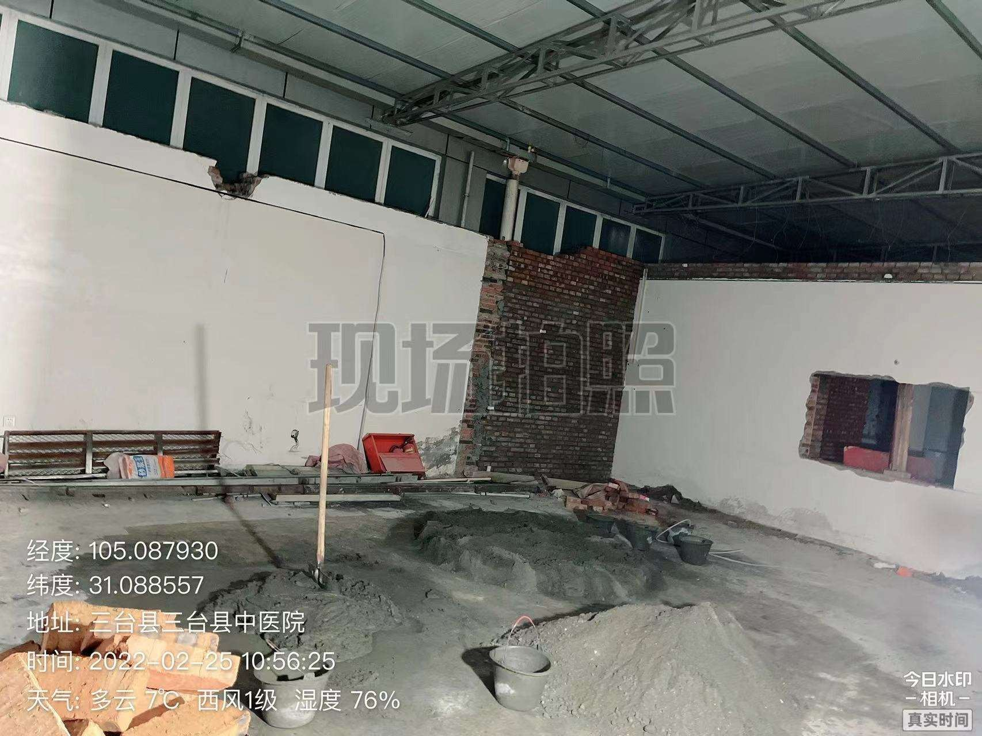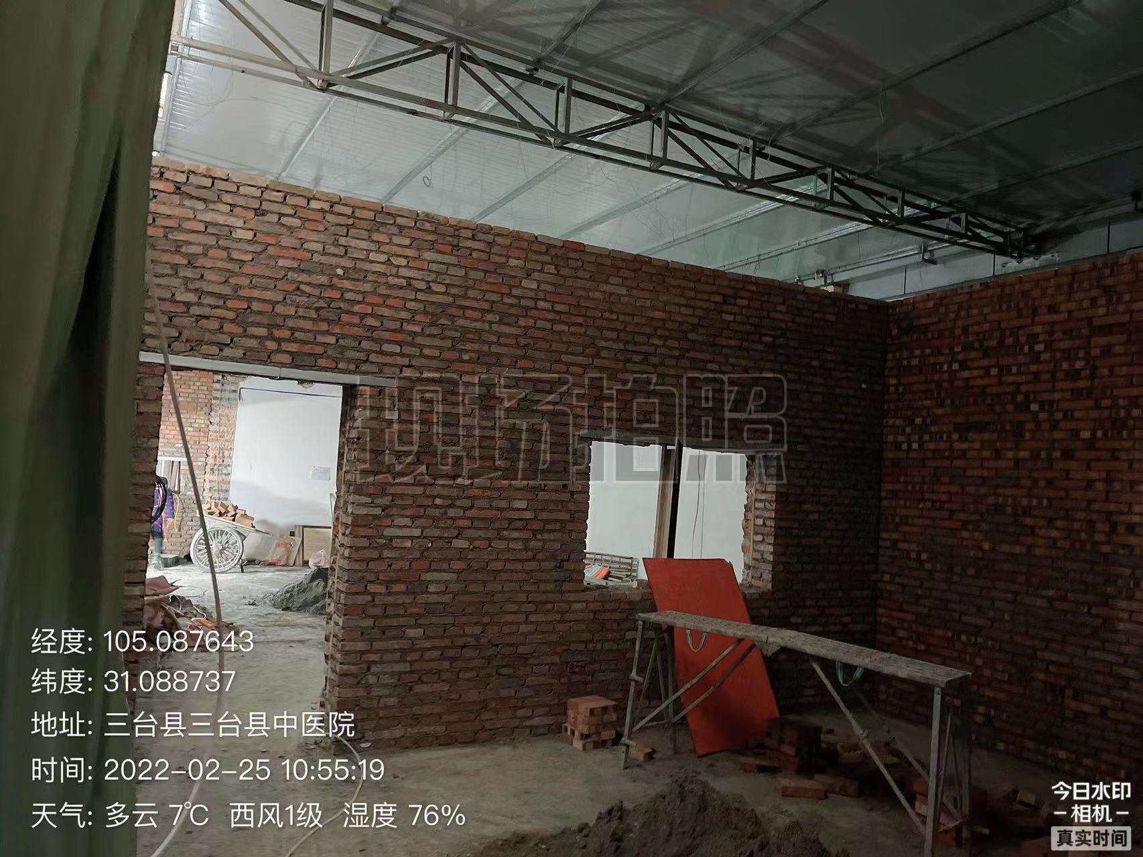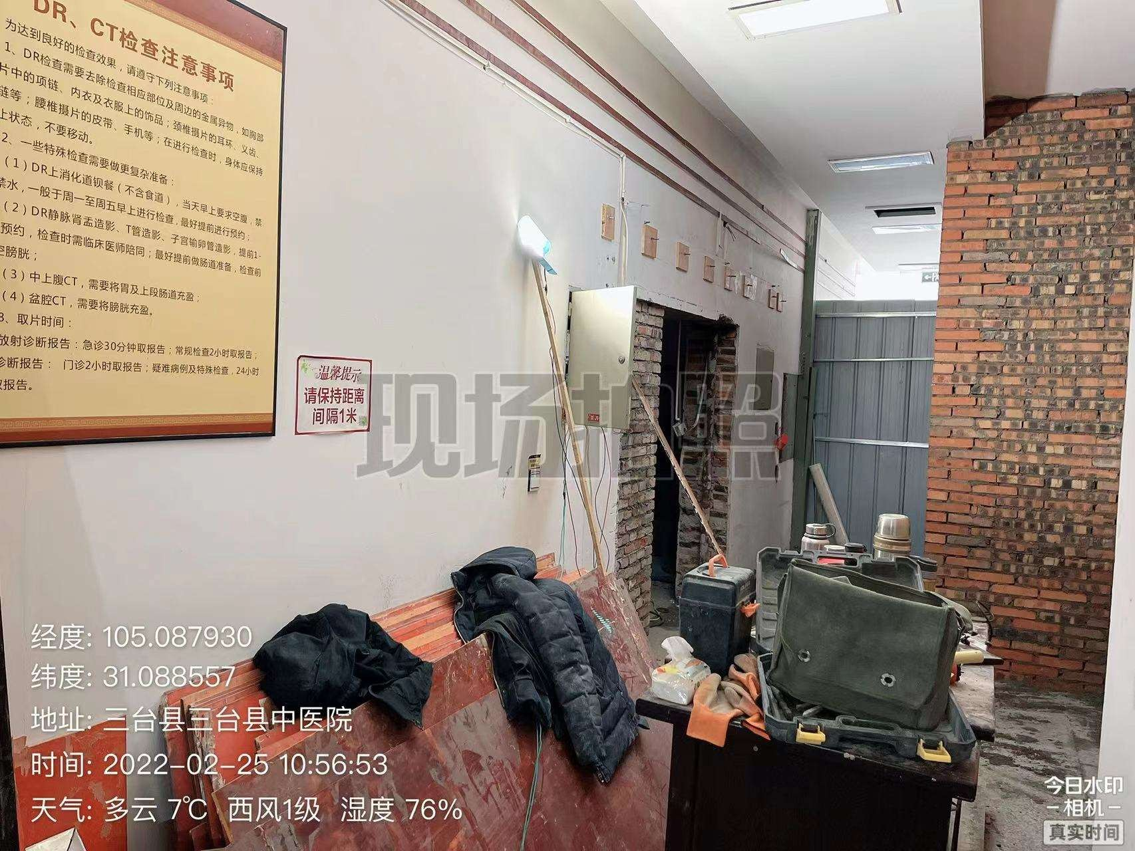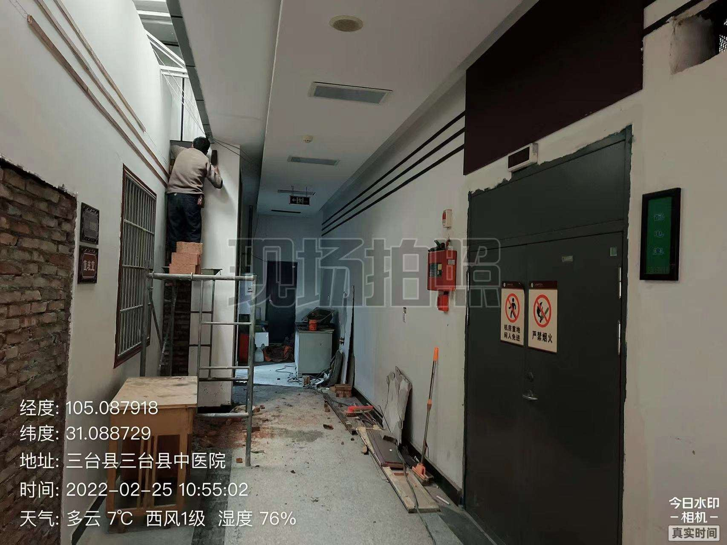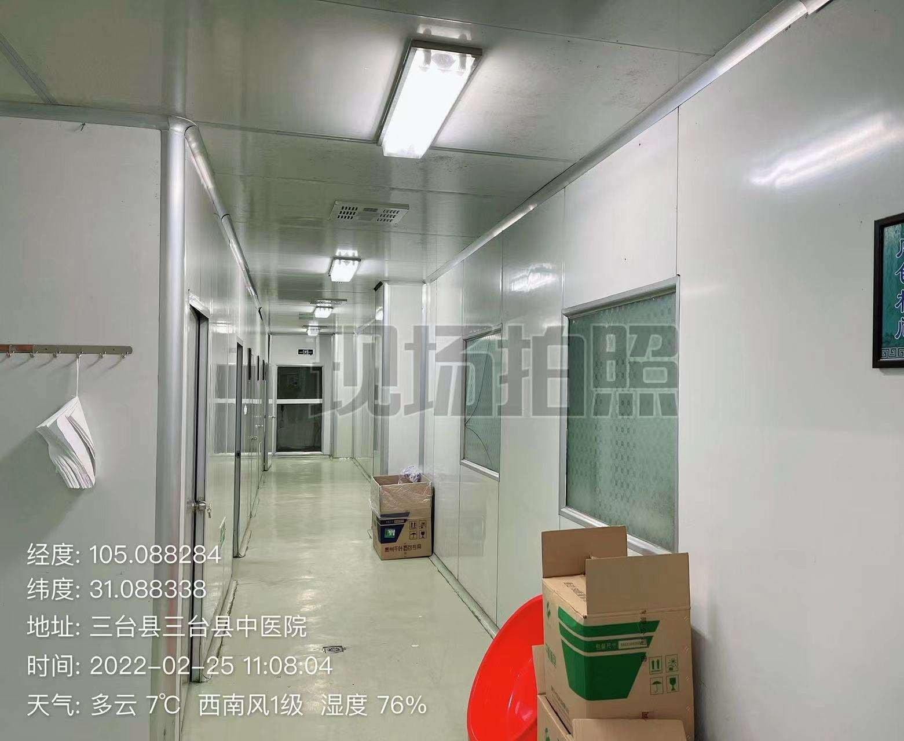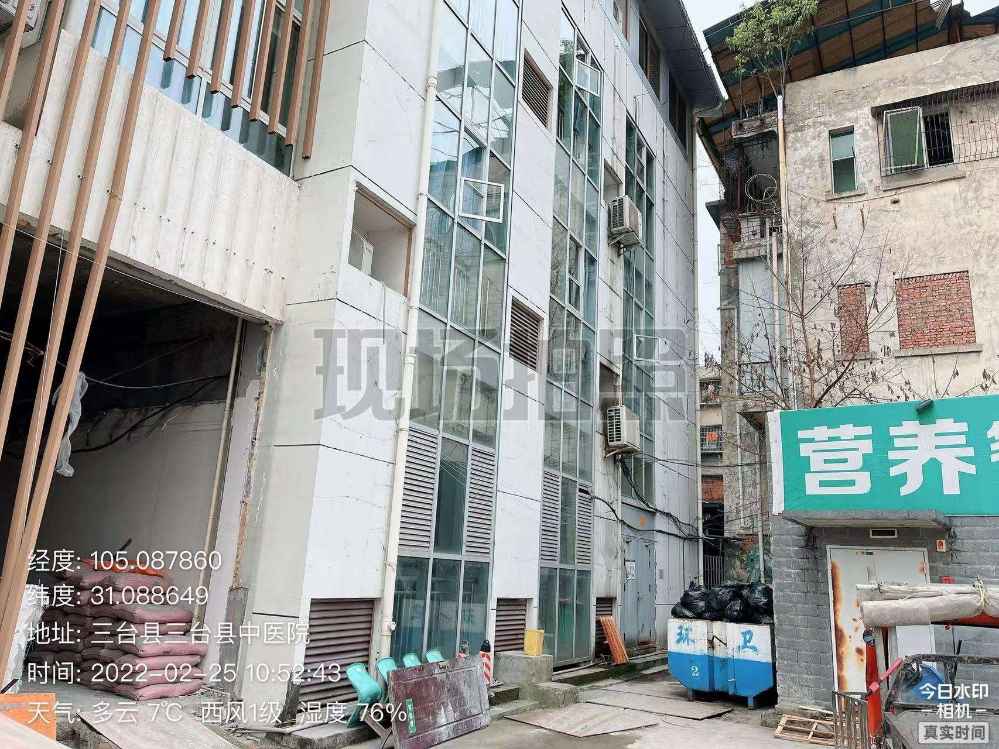
本项目主要的污染因子为电离辐射，对环境空气、地表水及地下水影响较小，因此本次评价没有对区域环境空气质量、地表水和地下水环境质量进行监测评价，重点对评价区域开展了辐射环境现状监测评价。

（一）监测项目和监测方法
1、本项目所在地辐射环境现状监测
为掌握项目所在地的辐射环境现状，四川瑞迪森检测技术有限公司（计量认证号：
172312050082）于 2021 年 03 月 15 日按照规范要求对新增数字减影血管造影机使用项目现场及周边环境进行了 γ 辐射剂量率的布点监测。其监测项目、分析方法及来源见表 8-1（检测报告见附件 8）。
表 8-1 监测项目、方法及方法来源表
监测项目 | 监测方法 |  |  |  |  | 探测限 | 备注
γ 辐射剂量率 | - 《环境地表γ 辐射剂量率测定规范》(HJ 1157-2021)  - 《辐射环境监测技术规范》(HJ 61-2021) |  |  |  |  | 10nSv/h | 探测限为本次测量使用方法和仪器的  综合技术指标
监测使用仪器及环境条件见表 8-2。
表 8-2 监测使用仪器表
监测项目 |  | 监测设备
 |  | 仪器名称 | 仪器编号 |  | 检定情况
γ 辐射剂量率 |  | FH40G+FHZ672E-10  便携式环境X-γ剂量率仪 | SCRDS-004 |  | 检定单位：中国测试技术研究院检定有效期：2021.12.01~2022.11.30
2、质量保证措施
计量认证：四川瑞迪森检测技术有限公司通过了四川省质量技术监督局的计量认证（计量认证号：172312050082）。
人员培训：监测人员经考核并持有合格证书上岗。
仪器刻度：监测仪器定期经计量部门检定，监测期间在有效期内。自检：每次测量前、后均检查仪器的工作状态。
监测记录：现场监测过程，专业人员按操作规程操作仪器，并做好记录。
数据处理与复核：监测报告实行三级审核制度，经校对审核，最后由授权签字人审定签发。
3、比较标准
项目所在地环境天然贯穿辐射水平参考四川省生态环境厅《2020 年四川省生态环境状况公报》中四川省 γ 辐射空气吸收剂量率范围。
表 8-3 四川省空气吸收剂量率
地点 |  |  |  | γ 辐射空气吸收剂量率范围（nGy/h）
四川省 |  |  |  | 130nGy/h

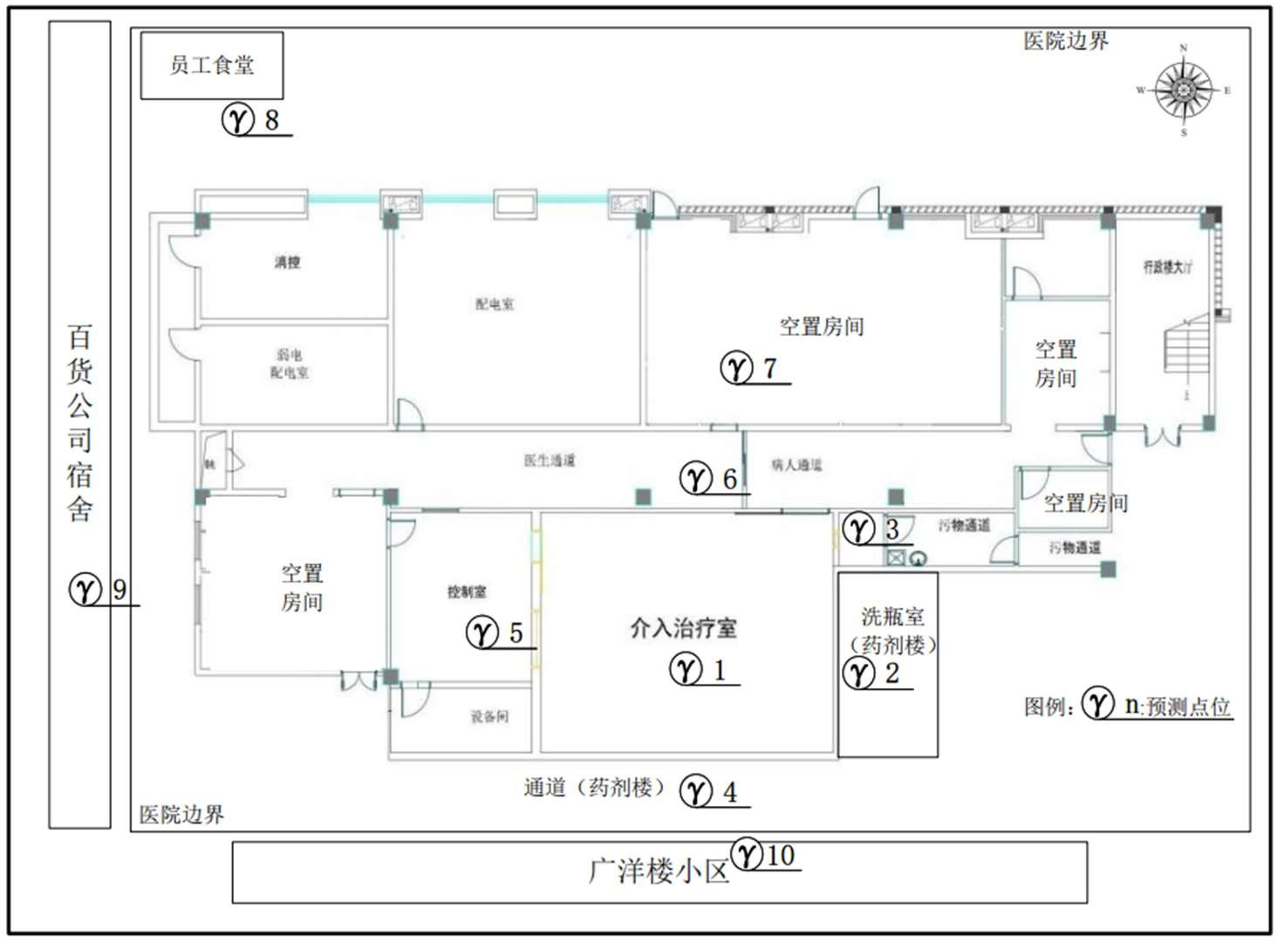4、环境现状监测与评价
监测所用仪器已由计量部门年检，且在有效期内；测量方法按国家标准方法实施； 测量不确定度符合统计学要求；布点合理，结果可信，能够反映出辐射工作场所的客观辐射水平，可以作为本次评价的科学依据。
具体监测结果如下：
表 8-4 介入治疗室及其周围环境 γ 辐射剂量率检测结果 单位：nGy/h
测点编号 | 检测点位描述 | 测量结果(nGy/h) | 备注
1 | 介入治疗室拟建址内 | 108 | 本底检测
2 | 介入治疗室拟建址东侧（洗瓶室） | 115 | 本底检测
3 | 介入治疗室拟建址东侧（污物通道通道） | 126 | 本底检测
4 | 介入治疗室拟建址南侧（通道） | 120 | 本底检测
5 | 介入治疗室拟建址西侧（控制室） | 113 | 本底检测
6 | 介入治疗室拟建址北侧（医生及病人通道） | 129 | 本底检测
7 | 空置房间 | 108 | 本底检测
8 | 员工食堂 | 78.7 | 本底检测
9 | 百货公司宿舍 | 68.5 | 本底检测
10 | 广洋楼小区 | 65.7 | 本底检测
由监测结果可知，本项目介入治疗室周边环境的空气吸收剂量率为（65.7~129）
nGy/h，与四川省生态环境厅《2020 年四川省生态环境状况公报》中全省环境电离辐射水平（ 130nGy/h）基本一致，属于当地正常天然本底辐射水平。
综上所述，本项目区域辐射环境质量现状属于正常本底水平。检测点位示意图见图 8-7：

图 8-1 检测点位示意图

表 9 项目工程分析与源项
工程设备与工艺分析
一、施工期工艺分析
1、土建、装修施工的工艺分析
本项目对原有房间进行改造及室内装饰，基本不会造成原有房间的面积变化，工程量较小。主体施工期和设备安装过程中将会产生一定扬尘、废水、废气、噪声和一定的固体废物。

    - 扬尘
图 9-1 施工期工艺流程及污染物产生环节图

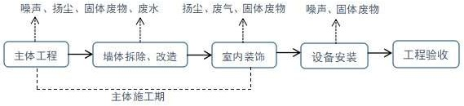
施工过程中产生的扬尘，属于无组织排放，主要通过施工管理和封闭操作等的措施来进行控制。
    - 废水
施工期较短产生的废水主要包括施工废水及施工人员的生活污水，可依托医院已有污水处理设施处理后进入市政管网。
    - 废气
施工期的废气主要产生在装修过程中，在装修时喷涂等工序产生的废气和装修材料中释放的废气，影响装修人员的身体健康，该废气的排放属无组织排放。在装修期间，应加强室内的通风换气，装修结束后，也应每天进行通风换气一段时间后才能投入使用。
    - 噪声
施工期噪声包括各类施工、装修产生的噪声和设备安装期间产生的噪声，由于施工范围小，施工期较短，施工噪声对周围环境的影响较小。
    - 固体废物
施工过程中固体废物主要为房间改造过程中产生的建筑垃圾以及施工人员产生的

生活垃圾，施工垃圾由施工单位集中收集到指定地点进行处理；生活垃圾依托市政垃圾收运系统收集处理。因施工量较小，施工周期较短，对周围环境的影响较小。
2、设备安装调试阶段
本项目 DSA 的安装调试阶段会产生 X 射线，造成一定的辐射影响。另外设备安装完成后，会有少量的废包装材料产生。设备安装和调试均由销售单位专业人员进行操作。在安装和调试阶段，医院应配合销售单位加强现场的辐射防护管理。调试时应保证各屏蔽体屏蔽到位，在机房门外设立当心电离辐射警告标示，禁止无关人员靠近。
二、营运期工艺分析
数字减影血管造影（Digital Subtraction Angiography，DSA）是 20 世纪 80 年代继
CT 之后出现的一项医学影像学新技术，是电子计算机图像处理技术与传统 X 射线血管造影技术相结合的一种新的检查方法。可以满足心血管、外周血管的介入检查和治疗， 以及各部位非血管介入检查与治疗。介入诊断与治疗是指医生在DSA 图像的引导下， 通过皮穿刺途径或通过人体原有孔道将导管或器械插入病变部位或注射造影剂，进行诊断和治疗。
1、工作原理
DSA 是影像增强器技术、电视技术和计算机科学技术相结合的产物，是应用最多的数字化 X 射线透视设备。DSA 主要由带有影像增强器电视系统的 X 射线诊断机、高压注射器、电子计算机图像处理系统、治疗床、操作台和多幅照相机组成。
DSA 是通过电子计算机进行辅助成像的血管造影方法，它是应用计算机程序进行两次成像完成的。在注入造影剂之前，首先进行第一次成像，并用计算机将图像转换成数字信号储存起来。注入造影剂后，再次成像并转换成数字信号。两次数字相减，消除相同的信号，得知一个只有造影剂的血管图像。这种图像较以往所用的常规脑血管造影所显示的图像更清晰和直观，一些精细的血管结构亦能显示出来。且对比度分辨率高， 减去了血管以外的背景，尤其使与骨骼重叠的血管能清楚显示；由于造影剂用量少，浓度低，损伤小、较安全。通过数字减影血管造影系统处理的图像，使血管的影像更为清晰，在进行介入手术时更为安全。
2、设备组成
DSA 主要由带有影像增强器电视系统的 X 射线诊断机、高压注射器、电子计算机图像处理系统、治疗床、操作台和多幅照相机组成。

3、操作流程
DSA 在进行曝光时分为检查和介入治疗两种情况，对应的治疗流程及产污图见图
9-2：


- DSA 检查
图 9-2 DSA 检查与治疗流程及产污环节示意图

DSA 检查采用隔室操作方式，通过控制 DSA 的 X 射线系统曝光，采集造影部位图像。具体方式是受检者位于检查床上，医护人员调整 X 射线球管、人体、影像增强器三者之间的距离，然后进入控制室，关好防护门。医师、操作人员通过控制室的电子计算机系统控制 DSA 的 X 射线系统曝光，采集造影部位图像。医师根据该图像确诊患者病变的范围、程度，选择治疗方案。
- DSA 治疗
医师采取近台同室操作方式，通过控制 DSA 的 X 射线系统曝光，对患者的部位进行间歇式透视。具体方式是受检者位于手术床上，介入手术医师位于手术床一旁，距
DSA 的 X 线管 0.3~1.2m 处。介入治疗中，医师根据操作需求，踩动手术床下的脚踏开关启动 DSA 的 X 射线系统进行透视，通过显示屏上显示的连续画面，完成介入操作。介入治疗室内配备个人防护用品（如铅衣、铅围裙、铅围脖、铅眼镜等），同时手术床旁设有床下铅帘和悬吊铅屏风。

4、人流、物流路径规划
- 患者路径：本项目患者由病人通道通过介入治疗室铅防护门（M1）进入介入治疗室内接受治疗。
- 医生路径：本项目辐射工作人员通过缓冲间门（M2）进入缓冲间更衣室， 通过门（M3）进入医生通道，通过门（M4）进入卫生通过间再经门（M5）进入控制室操作，介入手术医生经控制室内门（M6）进入到介入治疗室进行床旁手术操作，由铅防护门（M6）离开介入治疗室，放射技师在控制室内对 DSA 设备进行隔室操作。
- 污物路径：本项目产生的医疗废物，经介入治疗室铅污物传递窗（M7）将 医疗废物运出介入治疗室，采用专门的收集容器统一收集在医院现有的危险废物暂存间并定期交由有资质的医疗废物处置单位统一收集处置。
上述人流及物流路径详见图 9-3。

5、产污环节
图9-3 本项目人流、物流路径规划示意图

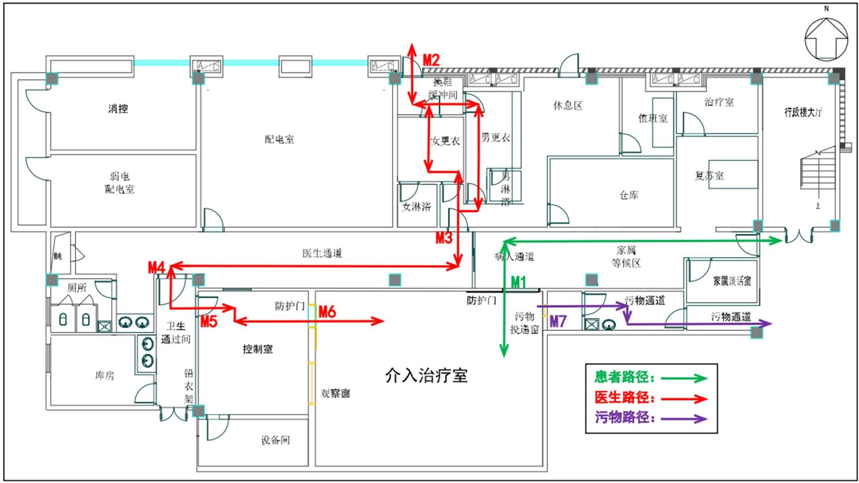本项目设备运行过程中产生的污染物主要为 X 射线、臭氧、介入治疗室通排风系统运行所产生的噪声、医用器具和药棉、纱布、手套、废造影剂及废造影剂瓶等医疗废物。

污染源项描述
一、施工期污染源
施工期主要污染源项：噪声、扬尘、废水及固体废物。
医院在非放环评时，已经考虑医院各科室和医院大楼整体装修和设备安装可能产生的污染，本项目对原有房间进行改造及室内装饰，产生的污染物处置依托医院非放环评处理设施。
二、运营期污染源描述
1、电离辐射
DSA 在开机出束状态下产生 X 射线，主要辐射污染途径为外照射。设备未开机状态不产生 X 射线。
2、废气
在开机出束过程中，室内的空气在电离辐射作用下产生臭氧及氮氧化物等有害气体。
3、废物
本项目介入手术时会产生的医用器具和药棉、纱布、手套、废造影剂及废造影剂瓶等医疗废物，其中外购的造影剂均采用不锈钢药品柜单独密闭并加锁保存，钥匙交专人保管；在进行介入手术时，使用带托盘的不锈钢推车进行运送；未使用完和过期的造影剂均作为医疗废物处理。辐射工作人员工作中会产生的少量的生活垃圾和办公垃圾。
4、废水
本项目废水为辐射工作人员和患者产生的少量的生活污水及医疗废水。
5、噪声
本项目噪声源为介入治疗室通排风装置，该装置采用低噪声设备且带有消声静压箱，经建筑物墙体隔声及医院场址内的距离衰减后，运行期间厂界噪声可达到《工业企业厂界环境噪声排放标准》（GB12348-2008）2 类标准要求。

表 10 辐射安全与防护
项目安全措施
一、辐射工作场所两区划分
（一）工作场所布局合理性
本项目新增的介入治疗室位于医院内行政楼 1 楼，介入治疗室东侧（行政楼）50m 范围内依次为污物通道间、家属谈话室、家属等候区、行政楼大厅及院内道路，东侧（药剂楼）50m 范围内依次为：洗瓶净瓶区域、质检区域、原辅材料暂存区域、包装区域及院内道路；南侧（药剂楼）50m 范围内依次为原辅材料暂存间、备料间、更衣清洗区域、配电室、空调机房、院内道路、污水处理站、危险废物暂存间及院外广洋楼小区； 西侧 50m 范围内依次为控制室、设备间、卫生通过间、库房、楼梯间、院内道路、百货公司宿舍（距介入治疗室约 20m）及上南街；北侧 50m 范围内依次为配电室、医生通道、更衣淋浴间、缓冲间、院内道路、发电机房、员工食堂及街道。介入治疗室正上方为行政楼天井；正下方为地基无地下室。
由介入治疗室平面布局可知，与射线装置相关的辅助用房紧密布置于射线装置机房周围，整体布局紧凑，既便于医疗工作，又利于辐射防护。各用房之间采用墙体分隔， 墙体、防护门窗的屏蔽防护厚度充分考虑了电离辐射效应，能够有效降低电离辐射对工作人员和周边公众的辐射影响。
本项目辐射工作场所根据工作要求且有利于辐射防护和环境保护进行布局，功能分区明确，既能有机联系，又不互相干扰，且最大限度避开了人流量较大的门诊区或其它人流活动区；在设计阶段，辐射工作场所进行了合理的优化布局，同时兼顾了病人就诊的方便性。
综上分析，本项目平面布局既满足放射诊断工作要求，又有利于辐射防护。评价认为，本项目平面和空间布局合理。
（二）两区划分
1、分区原则
按照《电离辐射防护与辐射源安全基本标准》（GB18871-2002）要求，将本项目辐 射工作场所分为控制区和监督区，以便于辐射防护管理和职业照射控制。
控制区—把需要和可能需要专门防护手段或安全措施的区域定为控制区，以便控制正常工作条件下的正常照射或防止污染扩散，并预防潜在照射或限制潜在照射的范

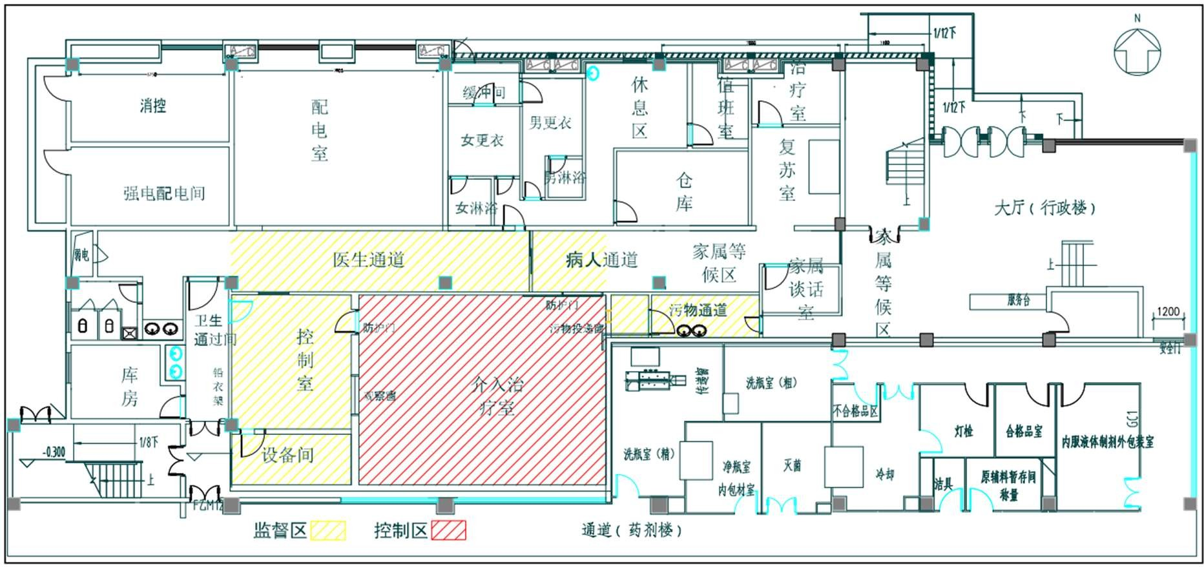围。
监督区—通常不需要专门的防护手段或安全措施，但需要经常对职业照射条件进行监督和评价的区域。
2、控制区与监督区的划分
- 区域划分
本次环评根据控制区和监督区的定义，结合项目辐射防护和环境情况特点进行辐射防护分区划分，见表 10-1 和图 10-1。
表 10-1 项目控制区和监督区的划分情况
辐射工作场所 | 控制区 | 监督区
介入治疗室 | 介入治疗室内 | 污物通道区域、介入治疗室防护门外病人  通道区域、医生通道、控制室、设备间、
备注 | 控制区内禁止除治疗病人及职业工作人员外的无关人员进入，职业工作人员在进行日常工作时候尽量不要在控制区内停留，以减少不必要的照射。手术医生和护士进入手术室必须穿戴个人防护用品，以  降低辐照剂量。 | 监督区范围内应限制无关人员进入。

图 10-1 本项目介入治疗室辐射防护分区示意图
- 关于控制区与监督区的防护手段与安全措施，项目单位应做到：
- 控制区的防护手段与安全措施：
在病人至机房内防护门外、控制室至机房防护门外及其他醒目的位置设置 “当心电离辐射”警告标志。电离辐射警告标志须符合《电离辐射防护与辐射源安全基本标准》（GB18871-2002）附录 F 要求，如图 10-2 所示。

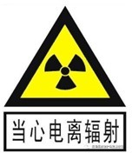

图 10-2 电离辐射标志和电离辐射警告标志
制定职业防护与安全措施，包括适用于控制区的规则与程序；
运用行政管理程序（如进入控制区的工作许可制度）和实体屏障（包括门锁）限制人员进、出控制区；
定期审查控制区的实际状况，以确定是否有必要改变该区的防护手段或安全措施或该区的边界。
- 监督区的防护手段与安全措施： 以黄线警示监督区的边界；
在监督区的入口处的适当地点设立表明监督区的标牌；
定期检查该区的条件，以确定是否需要采取防护措施和做出安全规定，或是否需要更改监督区的边界。
二、辐射安全及防护措施
（一）机房屏蔽措施
本项目介入治疗室屏蔽设计见表 10-2。
表 10-2 本项目介入治疗室防护屏蔽设计一览表
场所 | 屏蔽防护设计 | 屏蔽设计参数（厚度及材质）
介入治疗室 | 四周墙体 | 370mm 厚实心砖
介入治疗室 | 屋顶 | 龙骨钢架+3mm 铅板
介入治疗室 | 观察窗 | 3mm 铅当量（2 扇）
介入治疗室 | 防护门 | 3mm 铅当量（2 扇）
（二）设备固有安全性
本项目 DSA 购置于正规厂家，满足国家质检要求，装置泄露辐射不会超过国家规定的限值。
此外设备自身采取以下安全防护措施：
1、采用栅控技术：在每次脉冲曝光间隔向旋转阳极加一负电压，抵消曝光脉冲的

启辉与余辉，起到消除软 X 射线、提高有用线品质并减小脉冲宽度作用。
2、采用光谱过滤技术：在 X 射线管头或影响增强器的窗口处放置铝过滤板，以多消除软 X 射线以及减少二次散射，优化有用 X 射线谱。设备提供适应不同应用场所可以选用的各种形状与规格的准直器隔板和过滤板。
3、采用脉冲透视技术：在透视图像数字化基础上实现脉冲透视，改善图像清晰度， 并能明显地减少透视剂量。
4、采用图像冻结技术：每次透视的最后一帧图像被暂时并保留于监视器上显示， 即称之为图像冻结。充分利用此方法可以明显缩短总透视时间，达到减少不必要的照射。
5、配备相应的表征剂量的指示装置：配备能在线监测表征输出剂量的指示装置， 例如剂量面积乘积（DAP）仪等。
6、配备辅助防护设施：本项目 DSA 配有悬吊铅帘和床下铅帘（两者的防护铅当量均为 0.5mm 铅当量），在设备运行中可加强对医护人员的辐射防护。
7、正常情况下，必须按规定程序并经控制台确认验证设施无误时，才能由“启动” 键启动照射；同时床体上设置有“紧急停机开关”按钮，一旦发现异常情况，工作人员可立即按下此按钮来停止照射。
（三）安全装置
- 门灯联锁：
介入治疗室病人出入防护门顶部应设工作状态指示灯，并与防护门联锁。防护门关闭时，工作状态指示灯亮，以警示人员注意安全；当防护门打开时，指示灯熄灭。
- 急停按钮：
在手术床旁及控制室内设急停按钮（按钮与 X 射线系统连接）。在射线装置出束过程中，一旦发现紧急情况，按下急停开关可停止 X 射线系统出束。
- 警告标识：
在病人通道至介入治疗室防护门外、控制室至介入治疗室防护门外及污物通道门外的醒目位置设置“当心电离辐射警告”标志。
- 辐射监测设备：
医院应配备 1 台便携式 X‐γ 剂量监测仪，用于场所的剂量水平监测。
- 医院应每月对射线装置、安全联锁装置、机电设备等辐射防护设施设备进行检查，发现问题应及时维护、更换。

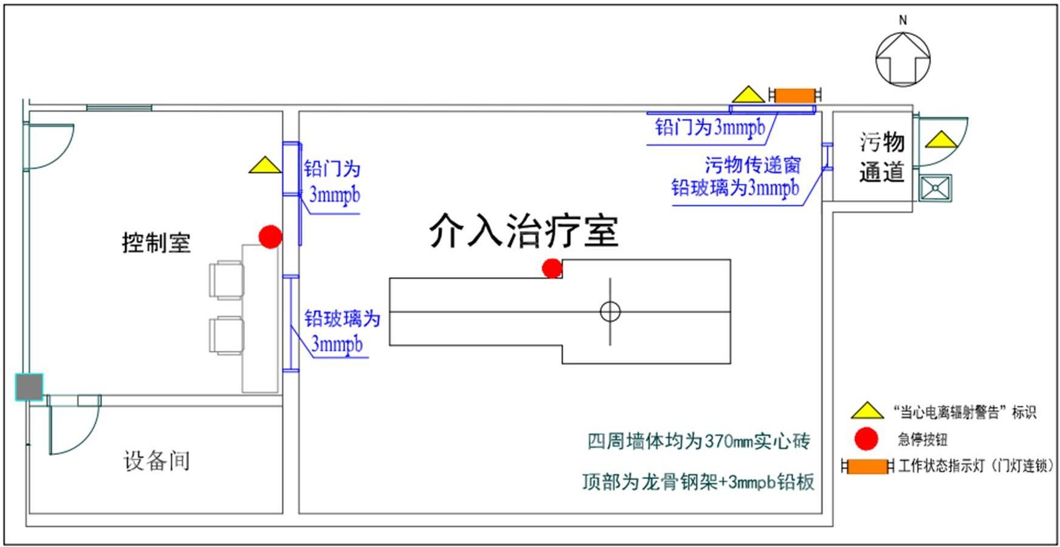本项目辐射安全设施布置图见图 10-3。

图 10-2 本项目辐射安全设施布置图
（四）人员的安全防护
人员主要指本项目辐射工作人员、患者和本次评价范围内的公众。
（1）辐射工作人员的安全防护
为减少辐射工作人员的照射剂量，采取的主要方法有源项控制、屏蔽防护、时间防护和距离防护，多种防护联合运用、合理调节：
源项控制
在满足治疗要求的前提下，针对不同病人制定最优化的治疗方案，选择能达到治疗要求最低的射线照射参数，使射线强度最小化，并通过设备的可调限束装置进行参数设置，使装置发射的线束宽度尽量减小，以减少泄漏辐射，避免不必要的照射。
屏蔽防护
本项目应为从事介入治疗的医生、护士配备了铅橡胶围裙、铅橡胶颈套、铅防护眼镜及介入防护手套等个人防护用品，除介入防护手套外，防护用品和辅助防护设施的铅当量应至少为 0.5mm 防护铅当量，介入防护手套铅当量应不小于 0.025 mmPb。
时间防护
在满足治疗要求的前提下，在每次使用射线装置进行治疗之前，根据治疗要求和患者实际情况制定最优化的治疗方案，选择合理可行尽量低的射线照射参数，以及尽量短的曝光时间，减少工作人员的受照时间，也避免患者受到额外剂量的照射。另外，对从事介入治疗手术的医生和护士应采取分组制，以避免某一工作人员因长时间操作所致剂量超标。

个人剂量监测
根据《职业性外照射个人监测规范》（GBZ128-2019）“5.3 佩戴 5.3.2”中要求“对于如介入放射学、核医学放射药物分装与注射等全身受照不均匀的工作情况，应在铅围裙外锁骨对应的领口位置佩戴剂量计”和“5.3 佩戴 5.3.3”中 “对于 5.3.2 所述工作的情况，建议采用双剂量计监测方法（在铅围裙内躯干上再佩戴另一个剂量计），且宜在身体可能受到较大照射的部位佩戴局部”剂量计（如头箍剂量计、腕部剂量计、指环剂量计等）”。
本项目辐射工作人员均应配备有个人剂量计（每名介入治疗医生需配备 2 套个人剂量计），并要求在上班期间必须佩戴。医院定期（每季度一次）将个人剂量计送有资质单位进行检测，检测结果存入个人剂量档案。
- 患者和陪检者的安全防护
医院应为患者配有防护围裙或方巾等防护用品（其防护铅当量应不低于 0.5mm），用于患者非照射部位的防护。为陪检者至少配备铅衣，以避免受检者受到不必要的照射。此外，在不影响治疗效果的前提下，保持患者与射线装置靶源尽可能远的距离。
- 介入治疗室周边公众的安全防护
周边公众主要依托放射工作场所的屏蔽墙体、防护门窗和楼板等实体屏蔽设施屏蔽射线。同时，放射工作场所严格实行辐射防护“两区”管理，在介入治疗室门外设置工作状态指示灯，张贴醒目的电离辐射警告标志，禁止无关人员进入控制区，以增加公众与射线源之间的距离，避免受到不必要的照射。
- 与《放射诊断放射防护要求》（GBZ130-2020）要求符合性分析
对照《放射诊断放射防护要求》（GBZ130-2020）中人员安全防护的要求，本项目针对介入操作采取的人员安全防护措施的符合性分析见表 10-3。
表 10-3 项目采取的介入操作人员安全防护措施符合性
场所  名称 | 分项 |  | 《放射诊断放射防护要求》  （GBZ130-2020）要求 | 本项目拟采取措施
介入治疗室 | 辐射工作人员 | 个人防护用品 | 铅橡胶围裙、铅橡胶颈套、铅防护眼镜、介入防护手套  选配：铅橡胶帽子 | 拟配备铅橡胶围裙、铅橡胶颈  套、铅防护眼镜、介入防护手套、铅橡胶帽子
介入治疗室 | 辐射工作人员 | 辅助防护设施 | 铅悬挂防护屏/铅防护吊帘/床侧防护帘/床侧防护屏  选配：移动铅防护屏风 | DSA 设备自带铅悬挂防护屏及床侧防护帘
介入治疗室 | 患者和陪检者 | 个人防护用品 | 铅橡胶性腺防护围裙（方形）或方巾、铅橡胶颈套  选配：铅橡胶帽子 | 拟配备铅橡胶性腺防护围裙  （方形）或方巾、铅橡胶颈套、铅橡胶帽子

由表 10‐3 可知，医院拟配置个人防护用品和辅助防护设施情况满足《放射诊断放射防护要求》（GBZ130‐2020）相关要求。
三、射线装置工作场所安防措施
为确保本项目射线装置的使用安全，本项目采取的安全保卫措施见表 10-4。
表 10-4 DSA 工作场所安防措施一览表
工作场所 | 措施类别 | 对应措施
DSA  工作场所 | 防盗和防破坏 | 介入治疗室及附属设施纳入医院日常安保巡逻工作范围，并划入重点区域，加强巡视管理，以防遭到破坏；  安排有专人进行管理和维护，并进行台账记录，一旦发生盗窃事件，并立即向公安机关报案；  机房和邻近房间不得存放易燃、易爆、腐蚀性物品等物品。
DSA  工作场所 | 防射线泄漏 | 本项目DSA 为自屏蔽装置，购置于正规厂家，出厂时 DSA 的杂散  辐射和泄漏辐射不会超过国家规定的限值。
四、辐射安全防护设施对照分析
根据《环境保护部辐射安全与防护监督检查技术程序（第三版）》和《四川省核技术利用辐射安全与防护监督检查大纲》（川环函[2016]1400 号）的要求，本次评价根据建设单位采取的辐射安全措施进行了对照分析，具体情况见表 10-5。
表 10-5 本项目辐射安全防护设施对照分析表
项目 |  | 应具备条件 | 落实情况 | 要求新增措施
DSA  项目 | 场所设施 | 机房墙体、屋顶、门窗等实体防护措施 | 拟配备 | /
DSA  项目 | 场所设施 | 通风设施 | 拟配备 | /
DSA  项目 | 场所设施 | 紧急停机开关 | 拟配备 | /
DSA  项目 | 场所设施 | 门灯连锁 | 拟配备 | /
DSA  项目 | 场所设施 | 对讲系统 | 拟配备 | /
DSA  项目 | 场所设施 | 入口处电离辐射警告标志 | 拟配备 | /
DSA  项目 | 场所设施 | 入口处工作状态显示 | 拟配备 | /
DSA  项目 | 监测设备 | 便携式辐射监测仪 | 拟配备 | /
DSA  项目 | 监测设备 | 个人剂量计 | 拟配备 | /
DSA  项目 | 监测设备 | 个人剂量报警仪 | 拟配备 | /
DSA  项目 | 个人防护 | 医护人员个人防护 | 拟配备 | /
DSA  项目 | 个人防护 | 患者防护 | 拟配备 | /
DSA  项目 | 个人防护 | 灭火器材 | 已设置 | /

五、环保设施及投资分析
本项目环保投资主要用于辐射防护屏蔽工程建设、场所和人员的安全防护措施建设等。项目总投资**万元，环保投资**万元，占总投资的**。本项目环保投资见表 10-
6。
表 10-6 项目辐射安全防护与环保设施（措施）投资一览表
项目 |  | 辐射安全防护设施 | 数量 | 投资（万元）
介入治疗室 | 实体防护 | 四周墙体+屋顶屏蔽 | / | **
介入治疗室 | 实体防护 | 铅防护门 | 2 扇 | **
介入治疗室 | 实体防护 | 铅玻璃观察窗 | 2 扇 | **
介入治疗室 | 实体防护 | DSA 配有铅防护吊屏、手术床下设铅帘（防护  铅当量不低于 0.5mm） | 设备自带 | /
介入治疗室 | 安全装置 | 门灯联锁 | 1 套 | **
介入治疗室 | 安全装置 | 紧急停机开关（设备床旁、控制室操作台旁） | 设备自带 | 设备自带
介入治疗室 | 安全装置 | 病员出入防护门外顶部设工作状态指示灯 | 1 套 | **
介入治疗室 | 警示  措施 | “当心电离辐射警告”标志 | 若干 | **
介入治疗室 | 监测 | 便携式X-γ 剂量监测仪 | 1 台 | **
介入治疗室 | 监测 | 个人剂量报警仪 | 2 台 | **
介入治疗室 | 个人防护用品 | 介入手术医生和护士配铅橡胶围裙、铅橡胶颈  套、铅防护眼镜等个人防护用品 | 共 4 套 | **
介入治疗室 | 个人防护用品 | 患者配备铅方巾等个人防护用品 | 至少 1 套 | **
介入治疗室 | 个人防护用品 | 成人受检者铅橡胶围裙、铅橡胶颈套  （0.5mmPb） | 各 1 套 | **
介入治疗室 | 个人防护用品 | 儿童受检者儿童专用铅橡胶围裙、儿童专用铅  橡胶颈套（0.5mmPb） | 各 1 套 | **
介入治疗室 | 个人防护用品 | 个人剂量计 | 每人 1 套，介入手术  医生和护士每人 2 套 | **
介入治疗室 | 通风  系统 | 通排风系统 | 1 套 | **
介入治疗室 | 其他环保投资（人员培训、应急物资等） |  |  | **
介入治疗室 | 合计 |  |  | **
今后在实践中，医院应根据国家发布的法规内容，结合自身实际情况对环保设施做相应补充，使之更能满足实际需要和法规要求。

三废治理
一、施工期
医院在非放环评时，已经考虑医院各科室和医院大楼整体装修和设备安装可能产生的污染，本项目对原有房间进行改造及室内装饰，产生的污染物处置依托医院非放环评处理设施。
二、营运期
1、废气治理
DSA 在开机出束期间，产生的 X 射线与空气相互作用产生少量的臭氧(O3)。本项目介入治疗室内设置通排风系统，其动力排风（带初效过滤网百叶风口，400mm×
400mm，排风量约为 4500m³/h），通排风口均位于机房顶板约 3m 处，室内气体由通排风系统统一抽排至室外排放。
本项目产生的臭氧通过换气系统排入环境大气后，经自然分解扩散，对环境产生影响较小。从保护患者、医护人员的健康安全角度考虑，本项目辐射场所能保持较好的通风，其通风系统进、排风口位置的设置合理。
2、废水
本项目废水主要为辐射工作人员和患者产生的少量的生活污水及医疗废水。依托医院污水处理站，废水经预处理后，经自建污水管网与医院原有污水管网碰管，汇入医院现污水处理系统（处理工艺：化粪池+格栅+调节池+一体化污水处理设备+消毒，处理规模为 400m³/d）处理，经处理达到《医疗机构水污染物排放标准》（GB18466-2005） 中的表 2“排放标准”限值要求后，可排入市政污水管网送三台县城市生活污水处理厂进一步处理，最终达《城镇污水处理厂污染物排放标准》（GB18918-2002）的一级 A 标准限值要求后排入涪江。
3、噪声
项目噪声源为介入治疗室通排风装置，该装置采用低噪声设备且带有消声静压箱， 经建筑物墙体隔声及医院场址内的距离衰减后，运行期间厂界噪声可达到相关标准要求。
4、固体废物
本项目产生的固体废物主要为介入手术时产生的医用器具、药棉、纱布、废造影剂及废造影剂瓶等医用废物，产生量约为 10kg/月。其中外购的造影剂均采用不锈钢药品柜单独密闭并加锁保存，钥匙交专人保管;在进行介入手术时，使用带托盘的不锈钢推

车进行运送；未使用完和过期的造影剂均作为医疗废物处理，介入手术产生的医疗废物采用专门的收集容器统一收集并暂存于医院现有的危险废物污物间，定期由有资质的医疗废物处置单位统一收集处置。
本项目工作人员产生的生活垃圾不属于医疗废物，集中暂存于院区内生活垃圾暂存间，由环卫部门定期统一收集、清运至垃圾处理厂处置。
5、射线装置报废处理
根据《四川省辐射污染防治条例》，“射线装置在报废处置时，使用单位应当对射线装置内的高压射线管进行拆解和去功能化”。本项目使用的 DSA 在进行报废处理时，应将该射线装置的高压射线管进行拆卸并破碎处理等去功能化措施并按相应要求执行报废程序。

表 11 环境影响分析
建设阶段对环境的影响
一、土建、装饰施工的环境影响分析
根据前节工程分析介绍，本项目主要房间改造和装修。施工期主要的污染因子有： 噪声、扬尘、废水、固体废物等。项目建设过程中，医院医疗服务工作仍将正常进行。施工产生的污染特别是扬尘和噪声可对医院自身环境以及周围的环境带来影响。
施工期主要的污染因子有：噪声、扬尘、废水、废气、固体废物等。
- 扬尘及防治措施
主要为房间的建设及改造时机械敲打、钻动墙体等产生的粉尘。为减小施工期间扬尘对外界环境的影响，施工单位应做到以下几点：加强施工现场管理，应进行适当的加湿处理。
- 废水及防治措施
施工期间产生的废水主要表现为施工废水及施工人员的生活污水，依托医院原有污水处理设施处理。
- 噪声及防治措施
主要来自于房间的改造及现场处理等。通过选取噪音低、振动小的设备操作等， 并合理安排施工时间等措施能减轻对外界的影响。
- 废气
施工期的废气主要产生在装修过程中，在装修时喷涂等工序产生的废气和装修材料中释放的废气，影响装修人员的身体健康，该废气的排放属无组织排放。在装修期间，应加强室内的通风换气，装修结束后，也应每天进行通风换气一段时间后才能投入使用。
- 固体废物及防治措施
施工过程中固体废物主要为建筑垃圾以及施工人员产生的生活垃圾。施工期产生的固体废物应妥善处理，施工垃圾由施工单位集中收集到指定地点进行处理；生活垃圾经统一收集后交由市政环卫部门处理。
本项目工程量小，施工期短，对外界的影响是暂时的，随着施工期的结束，影响也将消失。通过采取相应的污染防治措施后，本项目对外界的影响较小。

二、设备安装调试期间的环境影响分析
本项目设备的安装、调试应请设备厂家专业人员进行，医院方不得自行安装及调试设备。在设备安装调试阶段，应加强辐射防护管理，在此过程中应保证各屏蔽体屏蔽到位，关闭防护门，在调试的介入治疗室门外设立电离辐射警告标志，禁止无关人员靠近。人员离开时机房必须上锁并派人看守。设备安装调试阶段，不允许其他无关人员进入DSA所在区域，防止辐射事故发生。由于设备的安装和调试均在介入治疗室内进行，经过墙体的屏蔽和距离衰减后对环境的影响是可接受的。设备安装完成后， 医院方需及时回收包装材料及其它固体废物并作为一般固体废物进行处置，不得随意丢弃。

运行阶段对环境的影响
一、机房屏蔽体厚度合理性分析
1、介入治疗室的屏蔽防护铅当量厚度与标准要求的相符性分析评价
- 评价标准
根据《放射诊断放射防护要求》（GBZ 130-2020）表 3 规定，主束方向、非有用线束方向屏蔽体的铅当量均应不小于 2.0mmPb。
- 本项目介入治疗室各屏蔽部位的铅当量厚度核算
本项目依据《放射诊断放射防护要求》（GBZ130-2020）附录 C 中 C.1.2 按以下方法计算不同屏蔽物质的铅当量，计算公示如下：
a)对给定的铅厚度，依据 NCRP 147 号报告中给出的不同管电压X 射线辐射在其他屏蔽物质中衰减的α、β、γ 拟合值按公式 11-1 计算辐射透射因子B：
𝛽 𝛽 □□

式中：
B=［□1 +
𝛼□ 𝑒𝛼𝛾𝑋 −
𝛼 ］
□ 公式 11-1

B—给定铅厚度的屏蔽投射因子；
X—铅厚度；
α—铅对不同管电压X 射线辐射衰减的有关的拟合参数；
β—铅对不同管电压X 射线辐射衰减的有关的拟合参数；
γ—铅对不同管电压X 射线辐射衰减的有关的拟合参数。
b）依据 NCRP 147 号报告中给出的不同管电压 X 射线辐射在其他屏蔽物质中衰减的α、β、γ 拟合值和a）中的B 值，使用公式 11-2 计算出各屏蔽物质的铅当量厚度X：

□ □□□□□
X= 𝑙𝑛 （ □□ ） 公式 11-2
□□ □□
□
式中：
X—不同屏蔽物质的铅当量厚度；
B—给定铅厚度的屏蔽投射因子；
α—不同屏蔽物质对不同管电压X 射线辐射衰减的有关的拟合参数；
β—不同屏蔽物质对不同管电压X 射线辐射衰减的有关的拟合参数；
γ—不同屏蔽物质对不同管电压X 射线辐射衰减的有关的拟合参数。
根据GBZ 130-2020 表C.2 中相关数据，铅、混凝土针对 125 kV 管电压X 射线辐射衰减的有关的三个拟合参数取值详见表 11-1。
表 11-1 铅、混凝土针对不同管电压X 射线辐射衰减的有关的三个拟合参数
管电压 | 铅 |  |  |  | 混凝土 |  |  | 砖
管电压 | α |  | β | γ | α | β | γ | α |  | β |  | γ
125（主束） | 2.219 |  | 7.923 | 0.5386 | 0.03502 | 0.07113 | 0.6974 | 0.02870 |  | 0.06700 |  | 1.346
125（散射） | 2.233 |  | 7.888 | 0.7295 | 0.03510 | 0.06600 | 0.7832 | / |  | / |  | /
换算铅当量时， DSA 管电压保守取最大电压 125kV，根据公式 11-1、公式 11-2 及《辐射防护手册》（第三分册）表 3.3 内容计算本项目不同屏蔽物质的铅当量，计算结果如下：
表 11-2 本项目介入治疗室屏蔽防护铅当量计算结果
屏蔽防护设计 |  | 材料及厚度 |  |  |  | α | β |  | γ |  | 铅防护当量
四周墙体 |  | 370mm 厚实心砖 |  |  |  | 0.02870 | 0.06700 |  | 1.346 |  | 3.91mm 铅当量
楼顶 |  | 龙骨钢架+3mm 铅板 |  |  |  | 0.03502 | 0.07113 |  | 0.6974 |  | 3mm 铅当量
注：换算铅当量时，DSA 机管电压保守取最大电压 125kV。
2、介入治疗室屏蔽防护设计合理性分析
本项目介入治疗室设计屏蔽情况与《放射诊断放射防护要求》（GBZ130-2020）中
C 形臂 X 射线设备机房屏蔽防护要求对比见表 11-3。

表 11-3 X 射线设备机房使用面积、单边长度及屏蔽防护铅当量的要求
防护要求 | GBZ130-2020 要求 | 本项目设计 | 备注
X 射线设备机房（照射室）使用面积及单边长度

设备类型 | 单管头X 射线机 | DSA | /
机房内最小有效使用面积  （m2） | 不小于 20m2 | 有效使用面积：72.56m2 | 满足
机房内最小单边  长度（m） | 不小于 3.5m | 最小单边长：7.48m | 满足
不同类型X 射线设备机房的屏蔽防护铅当量厚度要求

机房类型 | C 形臂X 射线设备机房 | DSA | /
有用线束方向铅  当量（mm） | 不小于 2mm | 主束方向朝上，屋顶为龙骨钢架+3mm 铅板  （3mmPb） | 满足
非有用线束方向铅当量（mm） | 不小于 2mm | 机房四周墙体均为 370mm 厚实心砖（约  3.91mmPb）；观察窗为 3mmPb 铅玻璃；防护门均为 3mmPb 铅防护门。 | 满足
备注：混凝土对应铅当量厚度根据《放射诊断放射防护要求》（GBZ130-2020）的附录 C 及《辐
射防护手册》（第三分册）表 3.3 进行估算。
由表 11-3 对比可知，本项目介入治疗室屏蔽设计满足《放射诊断放射防护要求》
（GBZ130-2020）的要求，机房屏蔽设计合理。二、介入治疗室的辐射影响预测
本项目拟购 DSA 尚未安装，故对介入治疗室周围辐射环境影响采用理论预测的方法进行影响分析。
1、运行工况
DSA 的 X 线系统在自动透视模式下间隙性运行，运行管电压低于额定电压的
20%~30%。本项目DSA 最大管电压为 125kV，最大管电流为 1000mA，但实际使用时， 为防止球管烧毁并延长其使用寿命，管电压和功率通常预留 20%~30%的余量，即管电压控制在 100kV 以下。根据医院提供信息，隔室拍片时 DSA 设备的最大运行工况约为
90kV/500mA；在透视时DSA 设备的最大运行工况为 90kV/20mA。有用射线出束方向：
DSA 的X 线系统在运行中，朝介入治疗室顶上（行政楼天井）出束。
2、运行时间
根据医院提供资料，此台 DSA 用于介入治疗手术约有 300 台/年，以单台次手术最长出束时间约 15min（包含透视约 12min 和拍片约 3min 的时间）保守计算，则 DSA 系统的 X 线装置年出束时间约 100h/a（包含透视 75h/a 及拍片时间 25h/a）。

3、操作方式
DSA 的X 射线系统在进行曝光时分为两种情况：
造影拍片过程：受检者位于检查床上，医护人员调整 X 线球管、人体、影像增强器三者之间的距离。医师、操作人员通过电子计算机系统控制 DSA 的 X 系统曝光，采集造影部位图像。在拍片过程中，由于曝光时间较短且经机房各墙体屏蔽后，对机房外
（包括机房楼上）的公众和工作人员基本没有影响。
脉冲透视过程：为更清楚的了解病人情况，医生需进入手术室内进行治疗时会有连续曝光，并采用连续脉冲透视，此时操作医师身着铅衣、铅橡胶围裙、铅橡胶颈套、铅眼镜及介入防护手套等在机房内对病人进行直接的手术操作。对本项目 DSA 的辐射影响进行预测时，主要考虑脉冲透视过程进行保守防护预测。
4、介入治疗室外环境影响分析
- 计算模式
关注点处有用线束辐射空气比释动能率计算
由《辐射防护手册（第一分册）》（李德平 潘自强著）给出的 Х 射线机散射线在关注点的周比释动能计算公式（公式 10.8）进行推导，得到有用线束在关注点处的比释动能率 H 的计算公式（推导中，将原公式中的使用因子、居留因子均取为 1）：
𝐻 = □□⋅□⋅□………… 11-3
公式
□□

式中：
H0—X 射线机发射率常数（当管电流为 1mA 时，距离阳极靶 1m 处由主束产生的比释动能率），mGy·m2·mA-1·min-1；
I—管电流，mA；
d—关注点至X 射线源的距离；
B—屏蔽材料对散射线的透射因子，无量纲；计算方法详见公式 11-1。关注点处散射辐射空气比释动能率计算
由《辐射防护手册（第一分册）》（李德平 潘自强著）给出的 Х 射线机散射线在关注点的周比释动能计算公式（公式 10.10）进行推导，得到散射线在关注点处的比释动能率 Hs 的计算公式（推导中，将原公式中的使用因子、居留因子均取为 1）：
𝐻□ = □□⋅□⋅□⋅□⋅□□ 公式 11-4
□□⋅□□
□ □

式中：
H0—Х 射线机发射率常数（当管电流为 1mA 时，距离阳极靶 1m 处由主束产生的比释动能率），mGy·m2·mA-1·min-1；本项目取 240000μGy·m2·mA-1·h-1；
I—管电流，mA；本项目透视、拍片模式下正常使用的最大管电流分取
20mA、500mA；
α—受照物体对入射X 射线的散射比，α=a/400；
a—相对于 400cm2 散射面积的受照物体对入射X 射线的散射比，本项目保守取
0.0009（90°散射角）；
S—主束在受照人体上的散射面积，本项目保守取 100cm2；
d0—源至受照点的距离，本项目取d0 取 1.0m；
ds—受照体至关注点的距离；
Bs——屏蔽材料对散射线的透射因子，无量纲。关注点处泄漏辐射空气比释动能率计算
DSA 泄漏辐射剂量率 H L 采用下式计算：

式中：
□□
𝐻□
= □□⋅□ 公式 11-5

Hi—距靶 1m 处泄漏射线的空气比释动能率，mGy/h；根据《医用电气设备第 1 部分：安全通用要求 三.并列标准 诊断 X 射线设备辐射防护通用要求》
（GB9706.12-1997）中 29.204.3 的相应要求，取本项目 DSA 离焦点 1m 处的泄漏辐射空气比释动能率为 1.0mGy/h。
B—介入治疗室各屏蔽体的泄漏射线屏蔽透射因子；
r—受照体至关注点的距离。
- 预测参数选取
介入治疗室预测点选取如下：
1#-东侧污物传递窗外 30cm 处，污物通道间；
2#-东侧屏蔽墙外 30cm 处，污物通道间；
3#-东侧屏蔽墙外 30cm 处，洗瓶室（药剂楼）；
4#-南侧屏蔽墙外 30cm 处，通道（药剂楼）；
5#-西侧防护门外 30cm 处，控制室；

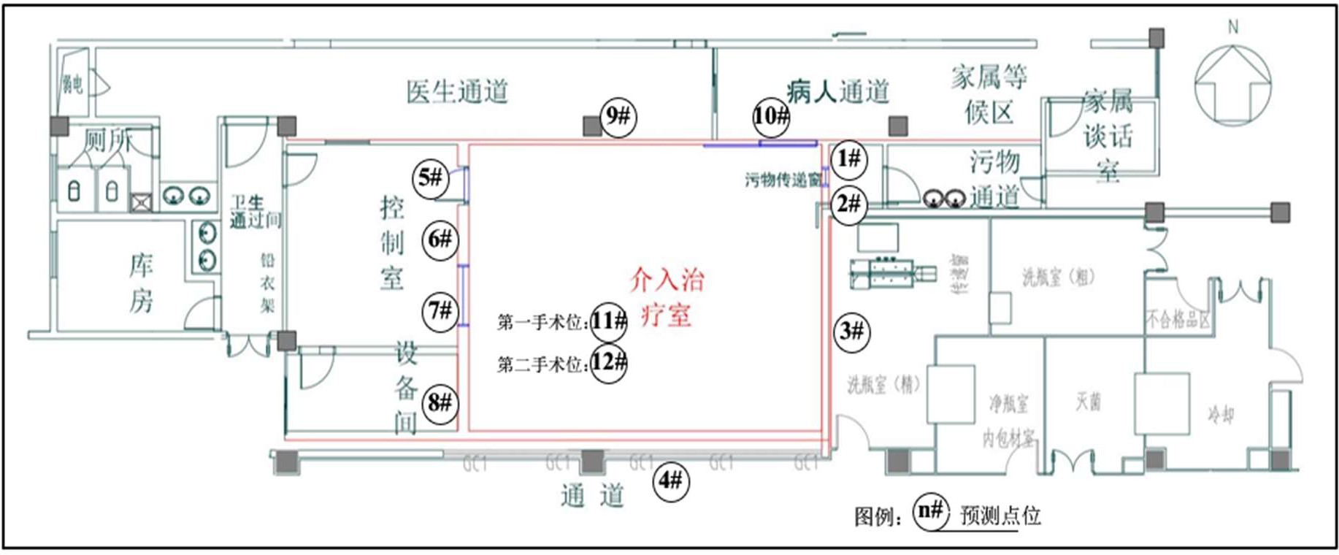6#-西侧屏蔽墙外 30cm 处，控制室；
7#-西侧铅玻璃外 30cm 处，控制室；
8#-西侧屏蔽墙外 30cm 处，设备间；
9#-北侧屏蔽墙外 30cm 处，医生通道；
10#-北侧防护门外 30cm 处，病员通道及家属等候区；
11#-第一术者位；12#-第二术者位。
共布设 11 个预测点，预测点布设见图 11-1 所示。

图 11-1 介入治疗室预测点布设示意图

本项目DSA 最大管电压为 125kV，最大管电流为 1000mA，但实际使用时，为防止球管烧毁并延长其使用寿命，管电压和功率通常预留 20%~30%的余量，即管电压控制在 100kV 以下。
根据医院提供信息，当 DSA 运行管电压为额定电压的极端情况时，透视模式下的电流不大于 110mA，拍片模式下的电流不大于 500mA；DSA 正常运行时，透视模式的工况为（60～90）kV/（5～20）mA，拍片模式的工况为（60～90）kV/（100～500）mA。
故隔室拍片时 DSA 设备的保守估计最大运行工况取 90kV/500mA；在透视时 DSA 设备的最大运行工况为 90kV/20mA。在进行介入手术时，X 线系统通常以透视照射模式运行，因此对 X 线系统的辐射影响进行预测时，主要考虑脉冲透视过程进行保守防护预测。
本次评价按照常用最大工况进行预测（DSA 最大管电压为 90kV），DSA 过滤板采用 3mmAl，根据《辐射防护导论》（方杰著）附图 3，离靶 1 米处的发射率常数保守取 4mGy·m2/mA·min（即 240000μGy·m2·mA-1·h-1）。根据公式 11-1 可计算铅、混凝土对X 射线的减弱因子。各预测点的空间位置距离和屏蔽体厚度等相关预测参数见表 11-
4。

表 11-4 介入治疗室预测点相关预测参数

注：1.减弱因子按照DSA 运行时常用工况（电压 90kV）取值。
2.介入治疗室正上方为行政楼天井，正下面为泥土层无地下室。
（3）预测结果
根据上述给出的计算公式、预测参数和 DSA 的 X 射线系统累计出束照射时间，在不考虑床板、人体等吸收射线的情况下，保守计算介入治疗室周围预测点剂量率估算结果，计算结果见表 11-5。
表 11-5 介入治疗室周围预测点剂量率估算结果
保护目标 |  |  | X 射线空气吸收剂量率（µGy/h）
预测点位 | 模式 | 与射线装置  距离（m） | 漏射线 | 散射线 | 有用线束 | 合计
1#-东侧污物传递窗墙外  30cm 处，污物通道间 | 透视 | 5.6 | 2.53×10-4 | 2.73×10-4 | / | 5.26×10-4
1#-东侧污物传递窗墙外  30cm 处，污物通道间 | 拍片 | 5.6 | 2.53×10-4 | 6.83×10-3 | / | 7.08×10-3
2#-东侧屏蔽墙外 30cm  处，污物通道间 | 透视 | 5.6 | 1.55×10-5 | 1.68×10-5 | / | 3.23×10-5
2#-东侧屏蔽墙外 30cm  处，污物通道间 | 拍片 | 5.6 | 1.55×10-5 | 4.19×10-4 | / | 4.34×10-4
预测点位 |  | 减弱因子 |  |  | 居留因子 | 照射类型
 |  | 漏射线 | 散射线 | 有用线束 | 居留因子 | 照射类型
1#-东侧污物传递窗外 30cm  处，污物通道间 |  | 7.93×10-6 | 7.93×10-6 | / | 1/4 | （散射、漏射）
2#-东侧屏蔽墙外 30cm 处，污  物通道间 |  | 4.86×10-7 | 4.86×10-7 | / | 1/4 | （散射、漏射）
3#-东侧屏蔽墙外 30cm 处，洗  瓶室（药剂楼） |  | 4.86×10-7 | 4.86×10-7 | / | 1/4 | （散射、漏射）
4#-南侧屏蔽墙外 30cm 处，通  道（药剂楼） |  | 4.86×10-7 | 4.86×10-7 | / | 1/4 | （散射、漏射）
5#-西侧防护门外 30cm 处，控  制室 |  | 7.93×10-6 | 7.93×10-6 | / | 1 | （散射、漏射）
6#-西侧屏蔽墙外 30cm 处，控  制室 |  | 4.86×10-7 | 4.86×10-7 | / | 1 | （散射、漏射）
7#-西侧铅玻璃外 30cm 处，控  制室 |  | 7.93×10-6 | 7.93×10-6 | / | 1 | （散射、漏射）
8#-西侧屏蔽墙外 30cm 处，设  备间 |  | 4.86×10-7 | 4.86×10-7 | / | 1 | （散射、漏射）
9#-北侧屏蔽墙外 30cm 处，医  生通道 |  | 4.86×10-7 | 4.86×10-7 | / | 1 | （散射、漏射）
10#-北侧防护门外 30cm 处，病  员通道及家属等候区 |  | 7.93×10-6 | 7.93×10-6 | / | 1/4 | （散射、漏射）
11#-第一术者位 | 铅衣内 | 4.08×10-3 | 4.08×10-3 | / | 1 | （散射、漏射）
11#-第一术者位 | 铅衣外 | 2.52×10-2 | 2.52×10-2 | / | 1 | （散射、漏射）
12#-第二术者位 | 铅衣内 | 4.08×10-3 | 4.08×10-3 | / | 1 | （散射、漏射）
12#-第二术者位 | 铅衣外 | 2.52×10-2 | 2.52×10-2 | / | 1 | （散射、漏射）

3#-东侧屏蔽墙外 30cm  处，洗瓶室（药剂楼） |  | 透视 | 5.6 | 1.55×10-5 | 1.68×10-5 | / | 3.23×10-5
 |  | 拍片 | 5.6 | 1.55×10-5 | 4.19×10-4 | / | 4.34×10-4
4#-南侧屏蔽墙外 30cm  处，通道（药剂楼） |  | 透视 | 4.4 | 2.51×10-5 | 2.71×10-5 | / | 5.23×10-5
 |  | 拍片 | 4.4 | 2.51×10-5 | 6.78×10-4 | / | 7.04×10-4
5#-西侧防护门外 30cm  处，控制室 |  | 透视 | 5.6 | 2.53×10-4 | 2.73×10-4 | / | 5.26×10-4
 |  | 拍片 | 5.6 | 2.53×10-4 | 6.83×10-3 | / | 7.08×10-3
6#-西侧屏蔽墙外 30cm  处，控制室 |  | 透视 | 5.6 | 1.55×10-5 | 1.68×10-5 | / | 3.23×10-5
 |  | 拍片 | 5.6 | 1.55×10-5 | 4.19×10-4 | / | 4.34×10-4
7#-西侧屏蔽墙外 30cm  处，铅玻璃外 30cm  处，控制室 |  | 透视 | 5.6 | 2.53×10-4 | 2.73×10-4 | / | 5.26×10-4
 |  | 拍片 | 5.6 | 2.53×10-4 | 6.83×10-3 | / | 7.08×10-3
8#-西侧屏蔽墙外 30cm  处，设备间 |  | 透视 | 5.6 | 1.55×10-5 | 1.68×10-5 | / | 3.23×10-5
 |  | 拍片 | 5.6 | 1.55×10-5 | 4.19×10-4 | / | 4.34×10-4
9#-北侧屏蔽墙外 30cm  处，医生通道 |  | 透视 | 4.4 | 2.51×10-5 | 2.71×10-5 | / | 5.23×10-5
 |  | 拍片 | 4.4 | 2.51×10-5 | 6.78×10-4 | / | 7.04×10-4
10#-北侧防护门外 30cm  处，病员通道及家属等候区 |  | 透视 | 4.4 | 4.10×10-4 | 4.43×10-4 | / | 8.52×10-4
 |  | 拍片 | 4.4 | 4.10×10-4 | 1.11×10-2 | / | 1.15×10-2
11#-第一术者位 | 铅衣内 | 透视 | 0.5 | 16.30 | 17.61 | / | 33.9
11#-第一术者位 | 铅衣外 | 透视 | 0.5 | 100.61 | 108.7 | / | 209
12#-第二术者位 | 铅衣内 | 透视 | 1.0 | 4.08 | 4.40 | / | 8.48
12#-第二术者位 | 铅衣外 | 透视 | 1.0 | 25.15 | 27.17 | / | 52.3
注：1. 介入治疗室正上方为行政楼天井，正下面为泥土层无地下室。

从表 11-5 中的预测结果可知，DSA 全年正常运行，经机房墙体、门屏蔽防护后， 各辐射工作场所边界周围剂量率控制水平满足相关标准。
5、辐射工作人员及公众年有效剂量分析
（1）计算模式
介入治疗室周围公众、控制室辐射工作人员年有效剂量计算采用联合国原子辐射效应科学委员会（UNSCEAR）2000 年报告附录 A 中的计算公式进行估算：
𝐻_{□□ = 𝐷□ × 𝑇 × 𝑡 × 𝐾} _{公式11-6}
式中：
HEr—X射线外照射年有效剂量，mSv/a；
Dr—关注点处空气比释动能率，μGy/h；
T—居留因子；
t—年照射时间，h；

K—有效剂量与空气比释动能转换系数，Sv /Gy，从《用于光子外照射防护的剂量转换系数》（GBZ/T 144-2002）附录表 B2 查取；对于本项目 DSA 运行时最大常用管电压 90kV，查取 K 值为 1.67。
介入治疗室内介入操作人员的外照射辐射年有效剂量计算借鉴《职业性外照射个人监测规范》（GBZ128-2019）给出的公式进行估算：
𝐸 = 𝛼𝐻_{□ + 𝛽𝐻□} 公式 11-7
式中：
α—系数，有甲状腺屏蔽时，取 0.79，无屏蔽时，取 0.84；
Hu—铅围裙内佩戴的个人剂量计测得的 Hp（10），单位为毫希沃特（mSv）；
β—系数，有甲状腺屏蔽时，取 0.051，无屏蔽时，取 0.100；
Ho—铅围裙外锁骨对应的衣领位置佩戴的个人剂量计测得的 Hp（10），单位为毫希沃特（mSv）。
（2）预测结果
根据表 11-5 计算结果，并结合公式 11-6 及公式 11-7，本项目辐射工作人员及公众年有效剂量计算结果见表 11-6。
表 11-6 介入治疗室辐射工作人员及周围公众年有效剂量估算结果
保护目标预测点位 | 模式 | X 射线空气吸收剂量率（µGy/h） | 居留因子 | 受照时间 | 年有效剂量合计（mSv/a） | 受照类型
1#-东侧污物传递窗墙外  30cm 处，污物通道间 | 透视 | 5.26×10-4 | 1/4 | 75 | 9.04×10-5 | 公众
1#-东侧污物传递窗墙外  30cm 处，污物通道间 | 拍片 | 7.08×10-3 | 1/4 | 25 | 9.04×10-5 | 公众
2#-东侧屏蔽墙外 30cm  处，污物通道间 | 透视 | 3.23×10-5 | 1/4 | 75 | 5.54×10-6 | 公众
2#-东侧屏蔽墙外 30cm  处，污物通道间 | 拍片 | 4.34×10-4 | 1/4 | 25 | 5.54×10-6 | 公众
3#-东侧屏蔽墙外 30cm  处，洗瓶室（药剂楼） | 透视 | 3.23×10-5 | 1/4 | 75 | 5.54×10-6 | 公众
3#-东侧屏蔽墙外 30cm  处，洗瓶室（药剂楼） | 拍片 | 4.34×10-4 | 1/4 | 25 | 5.54×10-6 | 公众
4#-南侧屏蔽墙外 30cm  处，通道（药剂楼） | 透视 | 5.23×10-5 | 1/4 | 75 | 8.98×10-6 | 公众
4#-南侧屏蔽墙外 30cm  处，通道（药剂楼） | 拍片 | 7.04×10-4 | 1/4 | 25 | 8.98×10-6 | 公众
5#-西侧防护门外 30cm  处，控制室 | 透视 | 5.26×10-4 | 1 | 75 | 3.62×10-4 | 职业人员
5#-西侧防护门外 30cm  处，控制室 | 拍片 | 7.08×10-3 | 1 | 25 | 3.62×10-4 | 职业人员
5#-西侧屏蔽墙外 30cm  处，控制室 | 透视 | 3.23×10-5 | 1 | 75 | 2.22×10-5 | 职业人员
5#-西侧屏蔽墙外 30cm  处，控制室 | 拍片 | 4.34×10-4 | 1 | 25 | 2.22×10-5 | 职业人员
6#-西侧屏蔽墙外 30cm  处，铅玻璃外 30cm  处，控制室 | 透视 | 5.26×10-4 | 1 | 75 | 3.62×10-4 | 职业人员
6#-西侧屏蔽墙外 30cm  处，铅玻璃外 30cm  处，控制室 | 拍片 | 7.08×10-3 | 1 | 25 | 3.62×10-4 | 职业人员
7#-西侧屏蔽墙外 30cm  处，设备间 | 透视 | 3.23×10-5 | 1 | 75 | 2.22×10-5 | 职业人员
7#-西侧屏蔽墙外 30cm  处，设备间 | 拍片 | 4.34×10-4 | 1 | 25 | 2.22×10-5 | 职业人员
8#-北侧屏蔽墙外 30cm | 透视 | 5.23×10-5 | 1 | 75 | 3.59×10-5 | 职业人员

处，医生通道 |  | 拍片 | 7.04×10-4 |  | 25
9#-北侧屏蔽墙外 30cm  处，病员通道及家属等候区 |  | 透视 | 8.52×10-4 | 1/4 | 75 | 1.46×10-4 | 公众
 |  | 拍片 | 1.15×10-2 | 1/4 | 25 | 1.46×10-4 | 公众
10#-第一  术者位 | 铅衣内 | 33.9 | 33.9 | 1 | 75 | 4.69 | 职业人员
10#-第一  术者位 | 铅衣外 | 209 | 209 | 1 | 75 | 4.69 | 职业人员
11#-第二  术者位 | 铅衣内 | 8.48 | 8.48 | 1 | 75 | 1.17 | 职业人员
11#-第二  术者位 | 铅衣外 | 52.3 | 52.3 | 1 | 75 | 1.17 | 职业人员
由表 11-6 结果可知，本项目介入治疗室隔室操作辐射工作人员所受到的最大年有效剂量为 3.62×10-4mSv/a；医院根据工作需要对于本项目手术室内床旁操作的 3 名辐射工作人员进行轮岗制，则手术室内床旁操作的辐射工作人员所受到的最大年有效剂量为 1.56mSv/a；周围公众所受到的最大年有效剂量为 1.46×10-4mSv/a；均符合《电离辐射防护与放射源安全基本标准》（GB18871-2002）要求的剂量限值，均低于本报告执行的照射剂量约束值。
由于DSA 正常工作时，电压、电流较小，在确保防护设施正常使用的情况下， DSA
工作时对机房外其他医护人员和公众影响较小。
6、隔室操作人员剂量叠加
本项目 DSA 拟配备的 5 名辐射工作人员，均为医院现有辐射人员，其中赖**及唐
**调配至本项目参与今后 DSA 相关工作；梁**、廖*、肖*近一年均未从事过相关辐射工作，考虑到剂量叠加问题，故对本项目拟配备的 5 名辐射工人员所受年有效剂量进行叠加估算。
根据医院提 2020 年第四季度及 2021 年第一、第二及第三季度个人剂量检测报告
（见附件 6），剂量叠加计算结果列入表 11-7 中。
表 11-7 本项目隔室操作辐射工作人员剂量叠加计算结果

综上所述，结合表 11-6 及表 11-7 估算结果，本项目介入治疗室隔室操作辐射工作人员所受到的最大年有效剂量为 0.09mSv/a；本项目手术室内床旁操作辐射工作人
保护目标 |  |  | 本项目理论预测年有效剂量  （mSv/a） | 个人剂量监测报告值（mSv/a） |  |  |  | 年有效剂叠加  （mSv/a）
 |  |  | 本项目理论预测年有效剂量  （mSv/a） | 2020 年 | 2021 年 |  |  | 年有效剂叠加  （mSv/a）
 |  |  | 本项目理论预测年有效剂量  （mSv/a） | 第四  季度 | 第一  季度 | 第二  季度 | 第三  季度 | 年有效剂叠加  （mSv/a）
辐射工作人员 | 外周手术及冠脉支架植入 | 梁** | 1.56 | - | - | - | - | 1.56
辐射工作人员 | 外周手术及冠脉支架植入 | 廖* | 1.56 | - | - | - | - | 1.56
辐射工作人员 | 外周手术及冠脉支架植入 | 肖* | 1.56 | - | - | - | - | 1.56
辐射工作人员 | 隔室操作 | 赖** | 3.62×10-4 | 0.02 | 0.02 | 0.02 | 0.02 | 0.08
辐射工作人员 | 隔室操作 | 唐** | 3.62×10-4 | 0.02 | 0.03 | 0.02 | 0.02 | 0.09

员所受到的最大年有效剂量为 1.56mSv/a，符合《电离辐射防护与放射源安全基本标准》
（GB18871-2002）要求的剂量限值，并低于本报告执行的照射剂量约束值。
7、介入操作人员手部的皮肤吸收剂量估算
根据《电离辐射所致皮肤剂量估算方法》（GBZ/T 244-2017），估算X 射线所致手部皮肤吸收剂量公式如下：
𝐷_{□ = 𝐶□□}(𝑘 • 𝑡) • 10□□ 公式 11-8
□̇ ∗
𝑘̇ = （□□） 公式 11-9
□
□□
式中：
Ds—皮肤吸收剂量，mGy；
k—X 辐射场的空气比释动能率，μGy/h；
t—人员累积受照时间，h；
Cks—空气比释动能到皮肤吸收剂量的转换系数，Gy/ Gy;
𝐻̇∗（10）—X 辐射场的周围剂量当量率，μSv/h；
CkH—空气比释动能到周围剂量当量的转换系数，Sv/ Gy。
本项目 DSA 床旁透视常用工况为 90kV/20mA。床旁透视时入射方式可近似地视为垂直入射，是 AP 入射方式。
医生操作时腕部距非主射束的距离取 0.5m，医生手术位腕部皮肤约 1/4 的时间处于受照位置，根据公式 11-4、11-5 可计算出，手术时腕部位置处的空气吸收剂量并换算为剂量当量。查《电离辐射所致皮肤剂量估算方法》（GBZ/T 244-2017）中的附录
A 表 A.9 可查得 X 辐射场空气比释动能到周围剂量当量的转化系数 CKH=1.72Sv/Gy， 由公式 11-4、11-5 计算出 DSA 辐射场的空气比释动能；查表 A.4 可查出空气比释动能到皮肤吸收剂量的转换系数 Cks=1.134mGy/mGy。
由上述数据估算可得，则介入治疗室内手术医生手术位腕部皮肤受到最大当量剂量为 102.85mSv/a，符合《电离辐射防护与放射源安全基本标准》（GB18871-2002） 规定四肢（手和足）或皮肤剂量限值（500mSv/a）和本报告执行的四肢（手和足）或皮肤剂量约束值限值（125mSv/a）。
8、保护目标的环境影响分析
本项目介入治疗室周围 50m 范围内均位于医院院区内，50m 范围内无学校等其他环境敏感点，本项目环境保护目标为医院辐射工作人员、医院内的其他医护人员、公众，

本项目环境保护目标年有效剂量计算结果见表 11-8。
表 11-8 本项目评价范围内敏感保护目标情况一览表
保护目标 |  | 方位 |  | 与射线装置最近距离 | 年有效剂量合计  （mSv/a） | 照射类型 | 剂量约束值(mSv/a)
介入治疗室 | 院内 | 介入治疗室内床旁操作人员 |  | 手术室内 | 1.56 | 职业 | 5
介入治疗室 | 院内 | 控制室（西侧） |  | / | 0.09 | 职业 | 5
介入治疗室 | 院内 | 行政楼 | 东侧污物通道 | 5.6m | 5.54×10-6 | 公众 | 0.1
介入治疗室 | 院内 | 行政楼 | 东侧家属等候区、大厅 | 15m | 7.73×10-7 | 公众 | 0.1
介入治疗室 | 院内 | 行政楼 | 东侧院内道路 | 30m | 1.93×10-7 | 公众 | 0.1
介入治疗室 | 院内 | 药剂楼 | 东侧洗瓶净瓶及质检区 | 5.6m | 5.54×10-6 | 公众 | 0.1
介入治疗室 | 院内 | 药剂楼 | 东侧原辅材料暂存及包装区 | 18m | 5.37×10-7 | 公众 | 0.1
介入治疗室 | 院内 | 药剂楼 | 东侧院内道路 | 30m | 1.93×10-7 | 公众 | 0.1
介入治疗室 | 院内 | 南侧通道（药剂楼） |  | 4.4m | 8.89×10-6 | 公众 | 0.1
介入治疗室 | 院内 | 南侧原辅材料暂存间、备料间、更衣清洗区、配电室及空调机房（药  剂楼） |  | 6.5m | 4.12×10-6 | 公众 | 0.1
介入治疗室 | 院内 | 南侧院内道路 |  | 23m | 3.29×10-7 | 公众 | 0.1
介入治疗室 | 院内 | 西侧卫生通过间、库房及厕所 |  | 10m | 1.74×10-6 | 公众 | 0.1
介入治疗室 | 院内 | 西侧院内道路 |  | 17m | 6.02×10-7 | 公众 | 0.1
介入治疗室 | 院内 | 北侧淋浴间、更衣室及缓冲间 |  | 6.5m | 4.12×10-6 | 公众 | 0.1
介入治疗室 | 院内 | 北侧院内道路 |  | 15m | 7.73×10-7 | 公众 | 0.1
介入治疗室 | 院内 | 北侧员工食堂及第一住院部 |  | 35m | 1.42×10-7 | 公众 | 0.1
介入治疗室 | 院外 | 南侧广洋楼小区 |  | 30m | 1.93×10-7 | 公众 | 0.1
介入治疗室 | 院外 | 西侧百货公司宿舍 |  | 20m | 4.35×10-7 | 公众 | 0.1
介入治疗室 | 院外 | 北侧院外道路 |  | 50m | 6.95×10-8 | 公众 | 0.1
由表 11-6~表 11-7 理论估算结果可知，本项目 DSA 投入运行后，介入治疗室隔室操作辐射工作人员、手术室内床旁辐射工作人员及机房周围公众所受的年有效剂量均能够满足《电离辐射防护与辐射源安全基本标准》（GB18871-2002）中剂量限值要求和本项目管理目标剂量约束值要求（职业人员年有效剂量不超过 5mSv，公众年有效剂量不超过 0.1mSv）。
由于本项目四周环境保护目标距机房墙体相对较远（远大于表面 0.3m），故本项目敏感点处公众所受的辐射剂量将小于上述理论计算值。
三、三废影响分析
本项目设备运行过程中产生的污染物主要为 X 射线、臭氧、介入治疗室通排风系统运行噪声，以及日常工作过程中产生的办公垃圾、生活垃圾及生活污水。

1、大气环境影响分析
DSA 在开机出束期间，产生的 X 射线与空气相互作用产生少量的臭氧(O3)。介入治疗室内已设置通排风系统，室内气体由通排风系统引自室外排放。产生的臭氧经通排风系统排入环境大气后，经自然分解扩散，对环境产生影响较小。
2、声环境影响分析
本项目噪声源为介入治疗室通排风装置，该装置采用低噪声设备且带有消声静压箱，经建筑物墙体隔声及医院场址内的距离衰减后，运行期间厂界噪声可达到《工业企业厂界环境噪声排放标准》（GB12348-2008）2 类标准要求。
3、水环境影响分析
医院建有污水处理站一座，污水处理工艺采用“一级处理+次氯酸钠消毒”工艺。本项目辐射工作人员产生的生活污水依托医院现有的污水处理站处理。
4、固体废物影响分析
本项目采用先进的数字成像技术，不使用显影液、定影液和胶片，因此不产生废显影液、废定影液和废胶片。本项目固体废物主要为介入手术时产生的医用器具和药棉、纱布、手套、废造影剂及废造影剂瓶等医用辅料，介入手术产生的医疗废物采用专门的收集容器统一收集暂存于污物暂存间，并委托有资质单位定期进行统一收集、清运和处置。
本项目工作人员产生的生活垃圾及办公垃圾集中暂存于院区内生活垃圾暂存间， 由市政环卫部门定期统一收集、清运至垃圾处理厂处置。
四、射线装置报废
本项目 DSA 报废时，必须进行去功能化（如拆解或者拆卸球管，把球管电线插头或接头剪断），确保装置无法再次通电使用，并按相应要求执行报废程序，将设备处理去向记录备案。
五、介入治疗对医生和患者的辐射防护要求
介入治疗是一种解决临床疑难病的新方法，但介入治疗时 X 射线曝光量大，曝光时间长，距球管和散射体近，使介入治疗操作者受到大剂量的 X 射线照射。为了减少介入治疗时 X 射线对操作者和其他人员的影响，医院应做到以下要求：
1、介入治疗医生护士自身的辐射防护要求
加强教育和培训工作，提高辐射安全文化素养，全面掌握辐射防护法规与技术知识。

结合诊疗项目实际情况，综合运用时间、距离与屏蔽防护措施。在介入手术期间，必须穿戴个人防护用品，并佩带个人剂量计。定期维护 DSA，制订和执行介入治疗的质量保证计划。
2、患者的辐射防护要求
采用带有剂量测量系统的设备或购置测量仪器，在操作中对辐射剂量进行实时监测；严格执行国家标准 GB18871‐2002 中规定的介入诊疗指导水平，保证患者的入射体表剂量率不超过 100mGy/min。
选择最优化的检查参数，为保证影像质量可采用高电压、低电流、限制透视检查时间等措施。
采用剂量控制与分散措施，通过调整扫描架角度，移动扫描床等办法，分散患者的皮肤剂量，避免单一皮肤区域接受全部剂量。
将 X 线球管尽量远离患者。
作好患者非投照部位的保护工作。
事故影响分析
一、事故分级
根据《放射源同位素与射线装置安全和防护条例》（国务院令第 709 号）第四十条：根据辐射事故的性质、严重程度、可控性和影响范围等因素，从重到轻将辐射事故分为特别重大辐射事故、重大辐射事故、较大辐射事故和一般辐射事故四个等级， 详见表 11-9。
表 11-9 辐射事故等级划分表
事故等级 | 事故类型
特别重大辐射事故 | Ⅰ类、Ⅱ类放射源丢失、被盗、失控造成大范围严重辐射污染后果，或者放  射性同位素和射线装置失控导致 3 人以上（含 3 人）急性死亡。
重大辐射事故 | Ⅰ类、Ⅱ类放射源丢失、被盗、失控，或者放射性同位素和射线装置失控导  致 2 人以下（含 2 人）急性死亡或者 10 人以上（含 10 人）急性重度放射病、局部器官残疾。
较大辐射事故 | Ⅲ类放射源丢失、被盗、失控，或者放射性同位素和射线装置失控导致 9  人以下（含 9 人）急性重度放射病、局部器官残疾。
一般辐射事故 | Ⅳ类、Ⅴ类放射源丢失、被盗、失控，或者放射性同位素和射线装置失控  导致人员受到超过年剂量限值的照射。
二、辐射事故识别
本项目DSA属Ⅱ类射线装置，在运行时会产生X射线，项目环境风险因子为X射线， 根据其工作原理分析，可能发生的事故工况主要有以下几种情况：

装置在运行时，人员误入或滞留在治疗机房内而造成误照射。
医务人员或病人家属还未全部撤离治疗机房，操作间人员启动设备，造成滞留人员的误照射。
装置在检修、维护等过程中，检修、维护人员误操作，造成有关人员误照射。医务人员由于缺乏操作经验和防护知识，安全观念淡薄等，违反操作规程和有
关规定，在从事介入手术期间未采取穿戴个人防护用品等必要的防护措施，可能导致人员受到超过年剂量限值的照射。
三、事故工况辐射影响分析
1、介入手术过程中，发生介入手术人员超剂量照射
- 事故情景假设
在介入手术操作中，DSA 控制系统失灵；
DSA 的 X 射线源处于“曝光”状态，介入手术人员在距 X 射线管非主射束方向进行介入手术操作；
假定该名手术人员未穿戴铅衣、配套铅手套和铅防护眼镜等个人防护用品。
- 剂量估算
假设考虑该名手术人员在无其它屏蔽的情况下处于 X 射线管非主射束方向 0.5m 或 1m 处，介入手术操作时，DSA 以透视模式运行。本项目手术床旁及控制室内设置有“紧急停止”按钮，只要按下此按钮就可以停机，则事故工况下介入手术操作人员所受辐射剂量估算详见表 11-10。
表 11-10 事故工况下介入手术操作人员所受剂量估算
与射线装置最近距离（m） | 受照时间（s） | 人员所受剂量（mSv）
0.5 | 50 | 1.46
0.5 | 100 | 2.91
0.5 | 200 | 5.82
0.5 | 300 | 11.26
1 | 50 | 0.36
1 | 100 | 0.73
1 | 500 | 3.64
1 | 700 | 5.09
- 事故后果
在上述事故情景假设条件下，受 X 射线源误照人员年剂量已超过约束值，属于一般辐射事故。

2、维修射线装置时，人员受意外照射
- 事故情景假设
设备维护人员在维护 DSA 射线管或测量探测器时，射线管正处于出束状态；
DSA 上的指示灯和声音装置均失效；
- 剂量估算
假设考虑该名维护人员在无其它屏蔽的情况下处于 X 射线管主射束方向，假设维修时，DSA 以透视或拍片模式运行。
本项目手术床旁及控制室内设置有“紧急停止”按钮，只要按下此按钮就可以停机，则事故情况下人员在机房内距 DSA 不同距离处受到的辐射剂量估算详见表 11-
11。
表 11-11 事故工况下检修人员所受剂量估算
与射线装置  最近距离（m） | 受照时间（s） | 人员所受剂量（mSv）
与射线装置  最近距离（m） | 受照时间（s） | 透视模式运行 | 拍片模式运行
1 | 0.1 | 0.7 | 1.2
1 | 1 | 7.3 | 11.6
1 | 5 | 36.4 | 58.2
1 | 10 | 72.8 | 116.4
2 | 0.1 | 0.2 | 0.3
2 | 1 | 1.8 | 2.9
2 | 5 | 9.1 | 14.6
2 | 10 | 18.2 | 29.1
3 | 0.1 | 0.1 | 0.1
3 | 1 | 0.8 | 1.3
3 | 5 | 4.0 | 6.5
3 | 10 | 8.1 | 12.9
- 事故后果
在上述事故情景假设条件下，受X射线源误照人员年剂量已超过约束值，属于一般辐射事故。
4、事故工况辐射影响分析
根据X射线机的工作原理可知，当设备关机时不会产生X射线，不存在影响辐射环境质量的事故，只有当设备开机时才会产生X射线等危害因素。本项目数字减影血管造影机属于Ⅱ类射线装置，其X射线能量不大，曝光时间都比较短，事故情况下，人员误入或误照射情况下，可能导致人员受到超过年剂量限值的照射。
上述事故其危害结果及其所引发的放射性事故等级见表11-12。

表 11-12 项目环境风险因子、危险因素、危害结果及事故分级表
项目装置名称 | 主要环境  风险因子 | 危险因素 | 危害结果 | 事故等级
DSA | Х 射线 | 超剂量照射 | 射线装置失控导致人员受到超过年剂  量限值的照射 | 一般辐射  事故
根据分析，本项目DSA可能发生的事故为一般辐射事故。三、事故防范措施
为了防止事故的发生，要求医院应严格执行以下风险预防措施：
制定DSA操作规程和安全规章制度，并严格落实操作规程等制度的“制度上墙” 要求（即将操作规程张贴在操作人员可看到的显眼位置）。在放射诊断操作时，至少有2名操作人员同时在场，操作人员须按照操作规程进行操作，并做好个人的防护。
不得擅自改变DSA的屏蔽结构；每月检查门机连锁装置，确保安全联锁装置正常运行；每月对DSA的安全装置进行维护、保养，对可能引起操作失灵的关键零配件需及时更换。
定期对DSA采取的安全防护措施、设施的安全防护效果进行检测或检查，核实各项管理制度的执行情况，对发现的安全隐患立即进行整改，避免事故的发生。
加强控制区和监督区管理，在射线装置运行期间，加强对监督区公众的管理， 限制公众在监督区长期滞留。
制定事故应急预案、完善组织、落实经费、准备物资、加强演练、时刻准备应对可能发生的各种事故和突发事件。
以上各种事故的防范与对策措施，可减少或避免放射性事故的发生率，从而保证项目正常运营，也保障工作人员、公众的健康与安全。
四、应急措施
假若本项目发生了辐射事故，医院应迅速、有效的采取以下应急措施：
- 一旦发生人员误照射等辐射事故时，操作人员应立即利用最近的紧急停机开关切断设备电源。同时，事故第一发现者应及时向医院的辐射安全事故应急处理小组及上级领导报告。辐射安全事故应急处理小组在接到事故报告后，应以最快的速度组织应急救援工作，迅速封闭事故现场，禁止无关人员进入该区域，严禁任何人擅自移动和取走现场物件（紧急救援需要除外）。
- 对可能受到超剂量照射的人员，尽快安排其接受检查和救治，并在第一时间将事故情况通报当地生态环境主管部门、卫生等主管部门。
- 迅速查明和分析发生事故的原因，制订事故处理方案，尽快排除故障。若不

能自行排除故障，则应上报当地生态环境主管部门并通知进行现场警戒和守卫，及时组织专业技术人员排除事故。
- 事故的善后处理，总结事故原因，吸取教训，采取补救措施。
一旦发生辐射事故，医院应立即启动应急预案，采取有效的事故处理措施，防止事故恶化。事故发生后的2小时内填写《辐射事故初始报告表》，向当地生态环境主管部门和公安部门报告。造成或可能造成超剂量照射的，还应同时向当地卫生健康行政部门报告。

表 12 辐射安全管理
辐射安全与环境保护管理机构的设置
一、辐射安全与环境保护管理机构的设置
（一）组织机构
三台县中医院成立有辐射安全和环境保护管理领导小组（见附件 4），其中组长为卢文华；副组长为邓光明，成员为陈虎、刘科、秦辉东等。
（二）职责
医院辐射安全与环境保护管理领导小组职责如下：
- 负责对全院放射、放疗防护工作的监督与检查，并经常检查各项规章制度和防护措施的落实情况。
- 组织实施相关人员放射防护法律法规培训和业务学习。
- 组织放射防护知识的宣传，并对有关人员进行防护知识教育。
- 会同上级有关部门按规定调查和处理放射事故，并对有关人员提出处理意见。
- 负责组织本院放射相关人员按照规定进行健康体检和放射剂量监测及辐射安全和防护知识培训。
- 负责设备设施与环境的监测评价与管理。二、辐射工作岗位人员配置和能力分析
医院目前共有辐射工作人员 48 名，仅有 18 名辐射工作人员已参加辐射安全与防护培训并均已取得辐射安全培训合格证书并持证上岗。医院应尽快安排未取得辐射安全培训合格证书的辐射工作人员在生态环境部“核技术利用辐射安全与防护培训平台”报名参加辐射安全与防护相关知识的学习并参加考核，考核合格后方可上岗。
本项目拟配置辐射工作人员 5 人，均为医院现有辐射工作人员，本项目辐射工作人员均定岗定责。根据《关于核技术利用辐射安全与防护培训和考核有关事项的公告》
（生态环境部，公告 2019 年第 57 号），本项目新增辐射工作人员须在生态环境部“核技术利用辐射安全与防护培训平台”报名参加辐射安全与防护相关知识的学习并参加考核，考核合格后方可上岗。辐射安全培训合格证书到期的人员仍需通过生态环境部
“核技术利用辐射安全与防护培训平台”进行再学习考核，医院应当建立并保存辐射工作人员的培训档案。

在辐射工作人员上岗前，医院应组织其进行岗前职业健康检查，并建立个人健康档案，符合辐射工作人员健康标准的，方可参加相应的放射工作。在此基础上，环评认为，本项目辐射工作人员的配置可满足要求的。
三、DSA 管理
本项目建成投运后，辐射安全管控措施包括：定期对本项目 DSA 门机联锁等安全装置的有效性等进行检查，对辐射工作人员剂量进行归档管理，组织辐射工作人员辐射防护上岗培训，监督辐射工作人员执行相关操作规程等。
本项目 DSA 报废时，必须进行去功能化（如拆解或者拆卸球管，把球管电线插头
或接头剪断），确保装置无法再次通电使用，并按相应要求执行报废程序，将设备处理去向记录备案。
辐射安全管理规章制度
一、规章制度
根据《四川省核技术利用辐射安全与防护监督检查大纲》（川环函﹝2016﹞1400 号）的相关要求中的相关规定，将建设单位现有的规章制度落实情况进行对比说明， 见表 12-1。
表 12-1 项目单位辐射安全管理制度制定要求
序号 | 制度名称 | 备 注
1 | 辐射工作场所安全管理要求 | 已制定，并悬挂于辐射工作场所墙上
2 | 辐射工作人员健康及个人剂量管理制度 | 已制定，需完善
3 | 辐射工作设备操作规程 | 已制定，并悬挂于辐射工作场所墙上
4 | 辐射工作人员岗位职责 | 已制定，并悬挂于辐射工作场所墙上
5 | 监测仪表使用与校验管理制度 | 已制定，需完善
6 | 射线装置台账管理制度 | 已制定，需完善
7 | 分区管理制度 | 已制定，需完善
8 | 设备运行记录及档案保存制度 | 已制定，需完善
9 | 质量保证大纲和质量控制检测计划 | 已制定，需完善
10 | 辐射安全防护设施维护维修制度 | 已制定，需完善
11 | 辐射工作人员培训制度 | 已制定，需完善
12 | 辐射工作场所和环境辐射水平监测方案 | 已制定，监测方案需完善包含既有辐射工作场所及本项目新增场所的监测因子、监测内容、监测频次  及布点方案，参考本章辐射监测方案
13 | 辐射事故预防措施及应急处理预案 | 已制定，预案中应明确应急物资的准备、应急责任人员应急电话、生态环境主管部门应急电话及射线装置发生事故时的辐射事故处理等内容，需完善并  悬挂于辐射工作场所墙上

其中《辐射工作场所安全管理要求》、《辐射工作人员岗位职责》《辐射工作设备操作规程》和《辐射事故应急响应程序》应悬挂于辐射工作场所。上墙制度的内容应体现现场操作性和实用性，字体醒目，尺寸大小应不小于 400mm×600mm。
建设单位应根据规章制度内容认真组织实施，并且应根据国家发布的新的相关法规内容，结合医院实际及时对各项规章制度补充修改，使之更能符合实际需要。建设单位在按照环评要求对制度、人员、场所、设施等进行补充完善后，项目符合辐射安全及环境保护要求。
二、档案管理
三台县中医院应建立完整的辐射安全档案。需要归档的材料应包括以下内容：
- 生态环境部门现场检查记录及整改要求落实情况。
- 设备使用期间射线装置异常情况说明以及其它需要记录的有关情况。
根据《四川省核技术利用辐射安全监督检查大纲（2016）》要求，档案资料应按以下八个大类分类：“制度文件”、“环评资料”、“许可证资料”、“射线装置台账”、
“监测和检查纪录”、“个人剂量档案”、“培训档案”和“辐射应急资料”。三、年度辐射安全评估制度
三台县中医院建立有年度辐射安全评估制度，并根据《四川省核技术利用单位放射性同位素与射线装置安全和防护状况年度评估报告格式》的要求，每年根据实际工作情况编制自查评估报告并上传至全国核技术利用辐射安全申报系统。
四、核技术利用辐射安全申报系统要求
根据生态环境部信息化管理要求，辐射工作单位办理辐射安全许可证审批环保手续时需在全国核技术利用辐射安全申报系统（以下简称“申报系统”）进行网上申报
（申报系统网址：rr.mee.gov.cn）凡是不进行网上申报的，纸质材料一律不予受理。用户可在该申报系统中办理如下事项：
- 许可证相关申请：许可证申请（及重新申请）、延续、变更、注销；
- 放射源相关申请：转让、异地使用、进口、出口；
- 非密封放射性物质相关申请：转让、异地使用、进口、出口；
- 射线装置相关申请：转让、异地使用、进口、出口。
辐射工作单位网上申请提交成功后，应通过网上在线打印业务表单，并盖章确认， 再按相关程序提交到生态环境部门办理。

辐射监测
为了保证本项目运行过程的安全，为控制和评价辐射危害，设置了相应的辐射剂量监测手段，使工作人员和公众所受照射尽可能低。根据《电离辐射防护与辐射源安全基本标准》（GB18871-2002）和《辐射环境监测技术规范》（HJ 61-2021）中的相关规定，本项目监测和检查内容包括：个人剂量监测、工作场所监测和工作场所检查。
一、个人剂量监测
1、个人剂量监测管理要求
辐射工作人员均配有个人剂量计，并要求在开展工作期间必须佩戴个人剂量计。医院应按每季度 1 次（一年 4 次）的频率组织辐射工作人员进行个人剂量检测，并按
《职业性外照射个人监测规范》（GBZ128‐2019）等要求，建立辐射工作人员个人剂量档案，将监测结果记录到个人剂量档案中。
2、医院个人剂量监测现状
本项目配置 5 名辐射工作人员，其中为 2 名医师，2 名技师，1 名护士，个人剂量计每人 1 套，介入手术医生和护士每人 2 套。
医院目前共有辐射工作人员 48 名，仅有 18 名辐射工作人员已参加辐射安全与防护培训并均已取得辐射安全培训合格证书并持证上岗。
医院已委托四川泰安生科技咨询有限公司对医院所有辐射工作人员进行了个人剂量监测（见附件 6）。
为进一步保证辐射工作人员身体健康及人员安全，医院应切实做好以下工作：
- 医院应规范操作，加强对辐射工作人员工作期间个人剂量计的管理，上岗期间辐射工作人员必须按规定正确佩戴个人剂量计，离岗期间个人剂量计应统一保管；
- 应当安排专人负责个人剂量监测管理，建立辐射工作人员个人剂量档案， 辐射工作人员个人剂量档案内容应当包括个人基本信息、工作岗位、剂量监测结果等材料。医院应当将辐射工作人员的个人剂量档案终生保存；
- 合理安排辐射工作人员的操作时间，避免单个辐射工作人员累计长时间进行辐射工作；
- 加强辐射工作人员工作期间个人防护措施管理。二、工作场所及环境监测
1、年度监测
根据《放射性同位素与射线装置安全和防护管理办法》和《四川省核技术利用辐

射安全监督检查大纲（2016）》的要求，
医院应委托有资质的单位对辐射工作场所的剂量进行监测，监测周期为 1 次/年； 年度监测报告应作为《安全和防护状况年度评估报告》的重要组成内容一并上传至全国核技术利用辐射安全申报系统。
三台县中医院委托浙江君安检测技术有限公司开展了 2021 年度辐射环境现状监测（见附件 7）。根据检测报告的检测结果可知，医院在用的射线装置正常工作时，其操作位和周围环境的 X-γ 射线空气吸收剂量率均低于 2.5µSv/h，均满足《放射诊断放射防护要求》（GBZ130-2020）等标准要求。
2、日常自我监测
定期自行监测（也可委托有资质的单位进行自行监测），制定各工作场所的定期自行监测制度，监测数据应存档备案，监测周期为 1 次/月。在射线装置大修后监测一次，监测数据应存档备查。
3、监测内容和要求
- 监测内容：X-γ 空气吸收剂量率。
- 监测范围：控制和监督区域及周围环境。
- 监测布点方案：
表 12-2 工作场所及环境监测计划建议
设备名称 | 监测项目 | 监测周期 | 监测点位
介入治疗室 | X-γ 空气吸收剂量率 | 委托有资质的单位监测，频率为 1 次/年；  自行开展辐射监测，频率为 1 次/月 | 介入治疗室四周
- 监测布点及数据管理：监测布点应与环评监测布点、验收监测布点一致， 监测数据应记录完善，并将数据实时汇总，建立好监测数据台账以便核查。
- 监测范围：控制和监督区域及周围环境
- 监测质量保证：
制定监测仪表使用、校验管理制度，并利用监测单位的监测数据与医院监测仪器的监测数据进行比对，建立监测仪器比对档案；也可到有资质的单位对监测仪器进行校核；
医院应安排专人负责自行监测任务；
采用国家颁布的标准方法或推荐方法，其中自我监测可参照有资质的监测机构出具的监测报告中的方法；
制定辐射环境监测管理制度。

辐射工作场所环境监测结果应记录，并存档备案，若发现异常情况，立即采取应急措施，停止辐射工作，查找原因。自查监测结果和工作场所监测结果应作为年度自查评估报告的附件。从事自我监测的人员应具有辐射安全及环境监测的相关知识。

辐射事故应急
一、事故应急预案
为了应对辐射事故和突发事件，建设单位需完善辐射事故应急预案。
- 应急机构和职责分工，应急和救助的装备、资金、物资准备，辐射事故应急处理程序，辐射事故分级与应急响应措施，辐射事故调查、报告和处理程序，辐射事故的调查、预案管理。
- 应急组织体系和职责、应急处理程序、上报电话。
- 应急人员的培训；
- 环境风险因子、潜在危害、事故等级等内容；
- 辐射事故调查、报告和处理程序中相关负责人员及联系电话；
- 发生辐射事故时，应当立即启动应急预案，采取应急措施，并按规定向所在地县级地方人民政府及其生态环境、公安、卫生计生等部门报告。
建设单位应按照《放射性同位素与射线装置安全和防护管理办法》（环保护部令第
18 号）第六章第四十三条规定，结合本项目实际情况，对原有辐射事故应急预案予以补充、完善。
二、应急措施
若本项目发生了辐射事故，建设单位应迅速、有效的采取以下应急措施：
- 发现误照射事故时，工作人员应立即切断电源，关闭进出口门，同时向医院主管领导报告。
- 建设单位根据估算的超剂量值，尽快安排误照人员进行检查或在指定的医疗机构救治；对可能受放射损伤的人员，应立即采取暂时隔离和应急救援措施。
- 事故发生后的 2 小时内填写《辐射事故初始报告表》，向当地生态环境主管部门和公安部门报告。造成或可能造成超剂量照射的，还应同时向当地卫生健康行政部门报告。
- 最后查清事故原因，分清责任，消除事故隐患。三、其他
- 辐射事故风险评估和辐射事故应急预案，应报送所在地县级地方人民政府生

态环境主管部门备案。
- 在预案的实施中，医院应根据国家新发布的法律法规内容，结合医院实际情况及时对预案做补充修改，使之更能符合实际需要。

表 13 结论与建议
结论
一、项目概况
项目名称：三台县中医院新增数字减影血管造影机使用项目建设单位：三台县中医院
项目性质：改建
建设地点：四川省绵阳市三台县潼川镇学街 31 号
1、建设内容与规模
本项目位于四川省绵阳市三台县潼川镇学街 31 号三台县中医院内，拟在医院行政楼（已建、地上 5 层、高约 17m，无地下室）1 楼西南部将西南部将原天井区域、教室、教师办公室及通道区域等改建为介入治疗室及配套房间，在介入治疗室内新增使用 1 台 DSA（型号为：AZURION7 M20，其最大管电压 125kV、最大管电流 1000mA，属于Ⅱ类射线装置），用于介入治疗手术约有 300 台/年，年出束时间累计约 100h（包含透视 75h/a 及拍片时间 25h/a），常用出束方向由下而上，主要用于介入手术，血管造影等。
介入治疗室（72.56m2）：长 9.70m，宽 7.48m，高 3m，四周墙体均采用 370mm 厚实心砖墙；屋顶采用龙骨钢架+3mm 铅板；介入治疗室观察窗设计为 3mm 铅当量铅窗，介入治疗室污物传递窗设计为 3mm 铅当量铅窗；铅门（病人至介入治疗室防护门及控制室至介入治疗室防护门）均设计为 3mm 铅当量防护门。在介入治疗室西侧设有控制室（11.73m2）：长 5.28m，宽 4.70m。
介入治疗室设置有通排风系统，能及时将室内的附加臭氧排出室外，确保室内的附加臭氧浓度达到相应的标准要求。
介入治疗室配套房间配有控制室、设备间、卫生通过间、库房、缓冲间、更衣室、淋浴卫生间、值班室、治疗室、复苏室、家属谈话室及污物通道间等。
二、产业政策符合性
本项目系核技术应用项目在医学领域内的运用。根据国家发展和改革委员会 2019 年第 29 号令《产业结构调整指导目录（2019 年本），属于鼓励类中第三十七项“卫生健康”的第 5 条“医疗卫生服务设施建设”，是目前国家鼓励发展的新技术应用项目。本项目的运营可为三台县及周边病人提供诊疗服务，是提高人民群众生活质量，提高

全市医疗卫生水平和建设小康设备的重要内容，本项目具有放射实践的正当性，符合现行的国家产业政策。
三、项目周边保护目标以及场址选址情况
三台县中医院位于四川省绵阳市三台县潼川镇学街 31 号，医院综合考虑项目特点和对周围环境可能存在的影响，将本项目介入治疗室建于院内行政楼 1 楼，避开了人流量较大的门诊区域，减少了对公众的不必要照射。
三台县中医院用地属于医疗卫生用地， 因此，本项目符合国家现行产业政策。从周边外环境关系可知，医院周边规划为居民住宅和市政道路，周边无自然保护区等生态环境保护目标，无大的环境制约因素。
本项目所在行政楼已在《关于三台县环境保护局关于三台县中医院灾后重建项目试运行的批复》中完成了环境影响评价并已取得原三台县环境保护局（现绵阳市三台生态环境局）批复（三环保〔2012〕48 号），本项目仅为原有房间进行改造装修，不新增用地，且新建辐射工作场所有良好的实体屏蔽设施和防护措施，产生的辐射经屏蔽和防护后对辐射工作人员及公众的照射剂量满足《电离辐射防护与辐射源安全基本标准》（GB18871-2002）中的剂量限值要求和本报告表确定的剂量管理约束值的要求， 从辐射安全防护角度分析，本项目选址是合理的。
四、区域环境质量现状
根据监测结果可知，本项目介入治疗室周边环境的空气吸收剂量率与四川省生态环境厅《2020 年四川省生态环境状况公报》中全省环境电离辐射水平（ 130nGy/h） 基本一致，属于当地正常天然本底辐射水平。
五、环境影响评价分析结论
1、正常工况下辐射环境影响评价结论
- 辐射环境影响分析结论
在严格落实国家相关法律法规的要求后，本项目所致职业人员和公众年有效剂量符合《电离辐射防护与辐射源安全基本标准》(GB18871‐2002)的辐射剂量限值要求， 同时也符合本报告提出的照射剂量约束值要求（ 职业照射 5mSv/a、公众照射
0.1mSv/a）。评价结果表明本项目辐射工作场所的防护性能符合要求。
- 非放环境影响分析结论
本项目辐射工作人员和患者产生的生活污水及医疗废水依托医院现有的污水处理站处理。

开机出束期间产生的 X 射线与空气中的氧气相互作用产生少量的臭氧。臭氧经通排风系统一抽排至室外排放，再经大气稀释自然扩散后，对周围大气环境影响轻微。本项目噪声源为介入治疗室通排风系统，该装置采用低噪声设备且带有消声静压
箱，经建筑物墙体隔声及医院场址内的距离衰减后，运行期间厂界噪声可达到相关标准要求。
本项目采用先进的数字成像技术，不使用显影液、定影液和胶片，因此不产生废显影液、废定影液和废胶片。本项目固体废物主要为介入手术时产生的医用器具和药棉、纱布、手套、废造影剂及废造影剂瓶等医用辅料，其中外购的造影剂均采用不锈钢药品柜单独密闭并加锁保存，钥匙交专人保管；在进行介入手术时，使用带托盘的
不锈钢推车进行运送；未使用完和过期的造影剂均作为医疗废物处理， 介入手术产生
的医疗废物采用专门的收集容器统一收集并暂存于医院现有的危险废物污物间，定期由有资质的医疗废物处置单位统一收集处置。
本项目工作人员产生的生活垃圾及办公垃圾集中暂存于院区内生活垃圾暂存间， 由市政环卫部门定期统一收集、清运至垃圾处理厂处置。
2、事故工况下环境影响评价结论
经分析，本项目可能发生的辐射事故的事故等级为一般辐射事故。针对本项目可能发生的辐射事故，三台县中医院应按相关规定对已制定的辐射事故应急预案和安全规章制度进行补充完善并认真贯彻实施，以减少和避免发生辐射事故与突发事件。
六、射线装置使用与安全管理的综合能力分析
三台县中医院拥有专业的辐射工作人员和安全管理机构，有符合国家环境保护标准、职业卫生标准和安全防护要求的场所、设施和设备；建立了较完善的辐射安全管理制度、辐射事故应急措施；在补充辐射安全规章制度并实时更新，认真落实并定期对辐射防护设施进行检查维护的前提下，具有对 DSA（Ⅱ类射线装置）的使用和管理能力。
七、项目环境可行性结论
综上所述，本项目符合国家产业政策，项目选址及平面布局合理。项目拟采取的辐射防护措施技术可行，措施有效；项目制定的管理制度、事故防范措施及应急方法等能够有效的避免或减少工作人员和公众的辐射危害。
在认真落实项目工艺设计及本报告表提出的相应防护对策和措施，严格执行“三同时”制度，严格执行辐射防护的有关规定，辐射工作人员和公众照射剂量可满足《电

离辐射防护与辐射源安全基本标准》（GB18871‐2002）规定的剂量限值和本环评提出的剂量管理约束值。评价认为，本项目从辐射防护以及环境保护角度分析是可行的。
八、射线装置申请活动的种类和范围
表 13‐1 本项目申请活动的种类和范围
序号 | 名称 | 型号 | 数量 | 主要技术参数 | 类别 | 工作场所名称 | 备注
1 | DSA | AZURION  7 M20 | 1 台 | 125kV/1000mA | Ⅱ类 | 行政楼 1 楼介入治疗室 | 本次环评
九、项目竣工环境保护验收检查内容
本项目建成后，应严格按照环境保护部“关于发布《建设项目竣工环境保护验收暂行办法》的公告”（国环规环评〔2017〕4 号）文件要求，开展竣工环境保护验收工作。
建设单位是本项目竣工环境保护验收的责任主体，应当按照相关文件规定的程序和标准，组织对配套建设的环境保护设施和辐射防护措施进行验收，编制验收报告， 公开相关信息，接受社会监督，确保建设项目需要配套建设的环境保护设施与主体工程同时投产或者使用，并对验收内容、结论和所公开信息的真实性、准确性和完整性负责，不得在验收过程中弄虚作假。
建设单位应在项目竣工后 3 个月内组织竣工环保验收，委托有资质单位进行现场监测，并编制竣工验收监测报告。验收监测应当在确保主体工程调试工况稳定、辐射防护措施安全到位的情况下进行，并如实记录监测时的实际工况。验收监测报告编制完成后，建设单位应当根据验收监测报告结论，逐一检查是否存在不合格的情形，提出验收意见。存在问题的，建设单位应当进行整改，整改完成后方可提出验收意见。建设项目配套建设的环境保护设施和辐射防护措施经验收合格后，其主体工程方可投入生产或者使用；未经验收或者验收不合格的，不得投入生产或者使用。危险废物相关竣工环保验收参照四川省生态环境厅其他规范要求实施。
“全国建设项目竣工环境保护验收信息平台”已于 2017 年 12 月 1 日上线试运行，网址为 http://114.251.10.205。建设单位可以登陆环境保护部网站查询建设项目竣工环境保护验收相关技术规范，并在项目建成后，及时开展竣工环境保护验收工作。

建议和承诺
1、要求与建议
- 项目在运行过程中必须严格落实项目设计及国家法律法规规定的辐射安全防护措施和相关管理要求。
- 定期检查维修各类辐射安全设施，确保始终处于正常工作状态。
- 不断提高辐射工作人员素质，增强辐射防护意识，尽量避免发生意外事故。定期进行事故应急演练，检验应急预案的可行性、可靠性、可操作性，不断的完善事故应急预案。
- 根据国家及地方最新出台的法规和规章制度等，对辐射相关制度进行更新和完善。
- 项目建成后及时开展自行验收工作。
2、项目竣工验收检查内容
根据《建设项目竣工环境保护验收暂行办法》，建设单位是建设项目竣工环境保护验收的责任主体，应当按照本办法规定的程序和标准，组织对配套建设的环境保护设施进行验收，编制验收报告，公开相关信息，接受社会监督，确保建设项目需要配套建设的环境保护设施与主体工程同时投产使用，并对验收内容、结论和所公开的信息真实性、准确性和完整性负责，不得在验收过程中弄需作假。

“三同时”验收一览表
“三同时”验收一览表
 | 项目 |  | 设施（措施） | 验收要求
 | 辐射安全管理机构 |  | 已建立辐射安全与环境保护管理机构，并以文件形式下发。 | 满足《放射性同位素与射线装置安全许可管理办法》的要求，辐射管理人员已取得辐射安全与防护培训证  书，并在有效期内。
 | 辐射安全与防护措施 | 屏蔽措施 | 介入治疗室（54.33m2）：长 10.25m，宽 5.30m，高 3m；四周墙体均采用钢架+3mm 铅板；屋顶采用 120mm 混凝土+3mm 铅板；控制室观察窗及污物传递窗均设计为 3mm 铅当量铅窗；铅门（病人至介入治疗室防护门及控制室至介入治疗室防护门）均设计为 3mm 铅当量  防护门。 | 满足《电离辐射防护与辐射源安全基本标准》  （GB18871-2002）中对职业人员和公众受照剂量限值要求以及本项目的目标管理值要求。
 | 辐射安全与防护措施 | 安全措施（联锁装置、警示标志、工作指示灯等） | 病人至介入治疗室防护门、控制室至介入治疗室防护门及污物通道  门外的醒目位置设置“当心电离辐射警告”标志。 | 设置后可满足《放射性同位素与射线装置安全许可管理办法》、《放射诊断放射防护要求》（GBZ130-2020） 及《四川省核技术利用辐射安全与防护监督检查大纲》  （川环函﹝2016﹞1400 号）的要求
 | 辐射安全与防护措施 | 安全措施（联锁装置、警示标志、工作指示灯等） | 各项辐射安全防护措施应根据表 10-6 进行落实。
 | 人员配备 | 辐射防护与安全培训和考核 | 辐射安全管理人员和辐射工作人员应参加辐射安全与防护培训，考  核合格后上岗。 | 本项目所有辐射工作人员均已参加辐射安全与防护培  训并取得合格证书。
 | 人员配备 | 个人剂量监测 | 辐射工作人员在上岗前佩戴个人剂量计，并定期送检，加强个人剂量监测，建立个人剂量档案。 | 本项目所有辐射工作人员上岗前佩戴个人剂量计后可满足《职业性外照射个人监测规范》（GBZ128-2019）  的要求
 | 人员配备 | 人员职业健康监护 | 辐射工作人员定期进行职业健康体检，并建立放射工作人员职业健  康档案。 | 本项目所有辐射工作人员需按时体检，两次体检的时  间间隔不应超过两年
 | 监测设备及防护用品 |  | 辐射巡检仪 1 台、个人剂量报警仪 2 台、个人剂量计；介入手术医生和护士配铅橡胶围裙、铅橡胶颈套、铅防护眼镜等个人防护用品 4  套；患者配备铅方巾等个人防护用品至少 1 套。 | 本项目应配备相应的辐射监测设备和辐射防护用品。
 | 辐射安全管理  制度 | 操作规程、岗位职责、辐射防护和安全保卫制度、设备检修维护制度、辐射事故应  急措施等制度 | 根据环评要求，按照项目的实际情况，补充相关内容，建立完善、内容全面、具有可操作性的辐射安全规章制度。 | 制订并完善后可满足《放射性同位素与射线装置安全许可管理办法》的要求
- 68 -

表 14 审批

下一级生态环境部门预审意见： | 经办人 | 公章  年 |  | 月 | 日
审批意见 | 经办人 | 公章年 | 月 | 日

- 69 -

